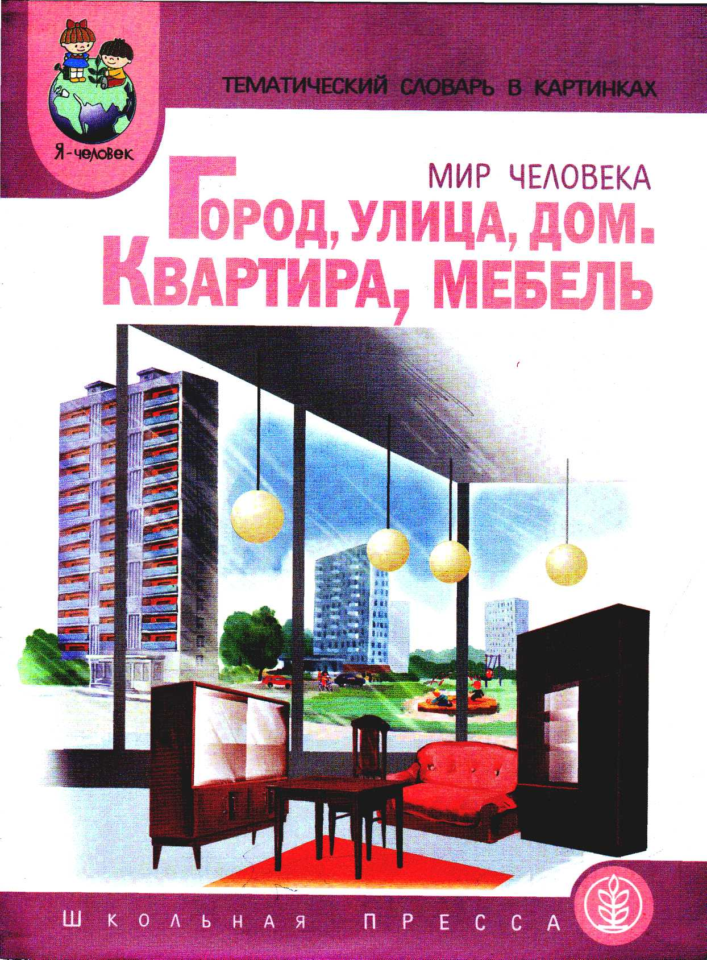
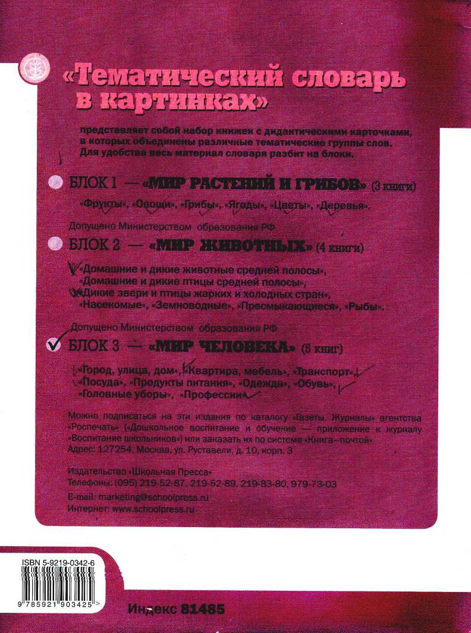
ПРЕДИСЛОВИЕ

«Тематический словарь в картинках» подготовлен в виде разрезных книжек с дидактическими карточками, каждая из которых содержит одну или несколько тематических групп слов (например: транспорт; квартира, мебель; одежда, обувь и т.д.).
Картинный материал предназначен воспитателям обычного детского сада, воспитателям логопедических групп, логопедам, другим специалистам детских дошкольных образовательных учреждений (педагогам иностранного языка, изобразительной деятельности и т.д.), а также родителям детей дошкольного возраста.
Материал пособия может быть использован в рамках работы по ознакомлению детей с окружающим миром, социальной действительностью {см. программу социального развития ребёнка С.А.Козловой) и по развитию речи (см. программу работы с детьми с общим недоразвитием речи, авторы Т.Б.Филичева и Г.В.Чиркина).
Карточки представляют собой изображения отдельных предметов или иллюстрации к обобщающим понятиям. На обороте каждой карточки даются короткие рифмованные тексты, а также вопросы и задания.
Речевые задания, игры ориентированы на детей старшего дошкольного возраста и способствуют обогащению и активизации социальных знаний, а также словаря, формированию грамматического строя речи ребёнка и т.д. Детям младшего дошкольного возраста можно демонстрировать предметные карточки для введения и закрепления в активной речи новых понятий.
По всем лексическим темам в пособии предлагаются схемы для составления описательного рассказа. Ячейки схем иллюстрируют ответ или варианты ответов на какой-либо вопрос плана рассказа (см. середину книжки — схему и пояснения к ней).
Весь картинный материал разбит на 3 блока: «Мир растений и грибов», «Мир животных», «Мир человека». Каждый блок делится на несколько тем.
Вы держите в руках книжку «Мир человека: Город, улица, дом. Квартира, мебель».
В неё вошли следующие картинки и задания к ним: городские достопримечательности, парк с фонтаном, цирк, стадион, кинотеатр, детский сад, школа, многоэтажный дом, магазин, изображения различных помещений в квартире и предметов мебели. Россия на карте, мебель в квартире, части мебели изображены на более крупных карточках.
Все задания направлены на расширение кругозора ребёнка, познаний социальной действительности, развитие у него любознательности. На доступном старшему дошкольнику уровне даются сведения о столице нашей Родины — Москве, городских достопримечательностях, воспитывается любовь к стране и городу, в котором живёт ребенок. В теме «Квартира, мебель» обсуждаются названия и назначение различных помещений в квартире и предметов мебели, которая в них находится. На материале данных лексических тем не только расширяется словарь прилагательных и глаголов, но формируются и закрепляются следующие речевые навыки: согласование существительных и прилагательных (чистый, красивый город; удобное, мягкое кресло); образование относительных прилагательных (деревянный стол); образование существительных с уменьшительно-ласкательными суффиксами (стол - столик, стул — стульчик); образование сложных слов типа одноэтажный (дом), однокомнатная (квартира); построение предложных конструкций (табурет под столом, сидеть на стуле); построение предложений различной синтаксической структуры (сложноподчинённых предложений, простых предложений с однородными членами).
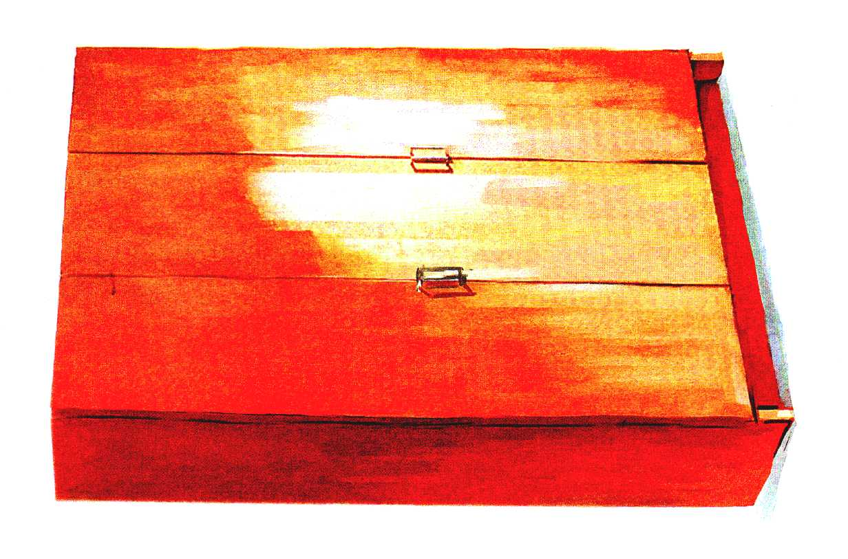
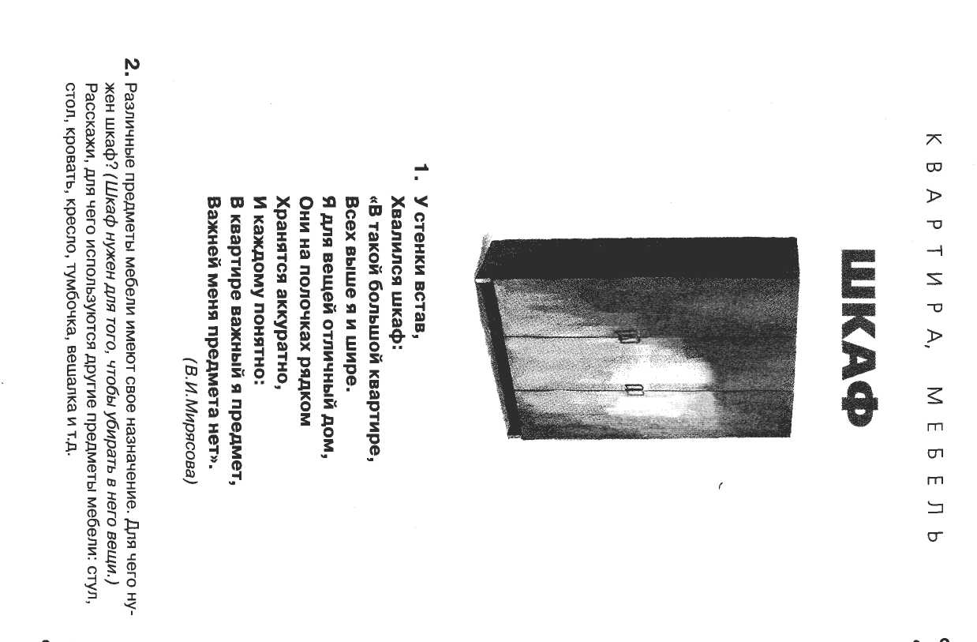

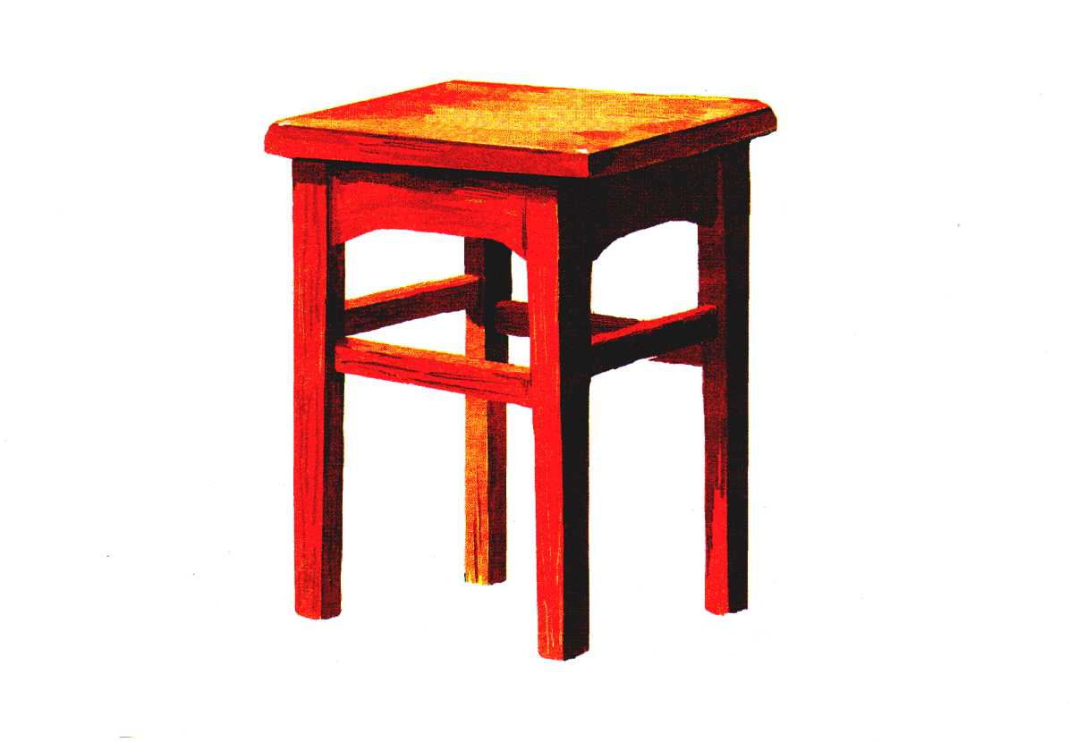
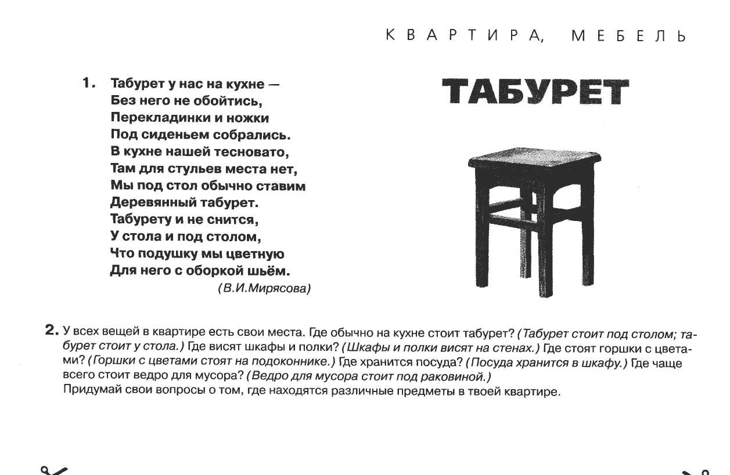
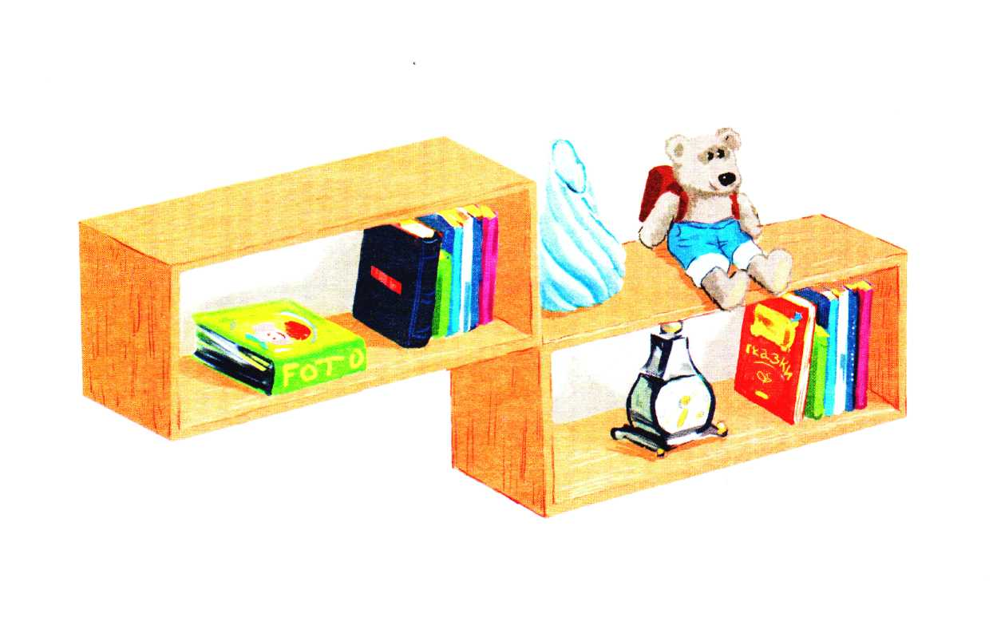
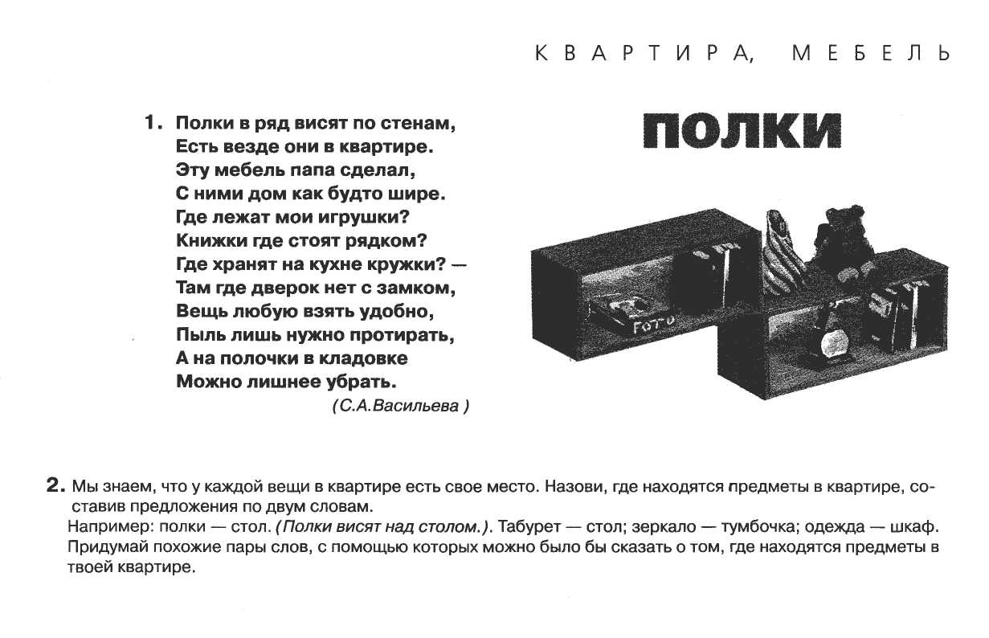
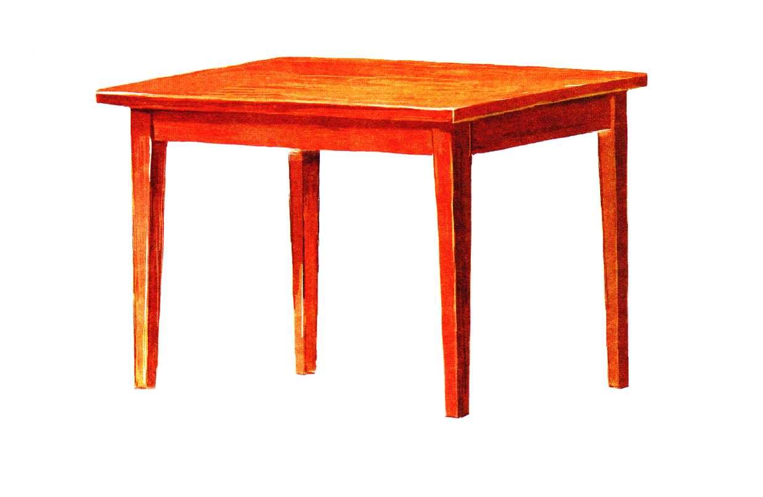
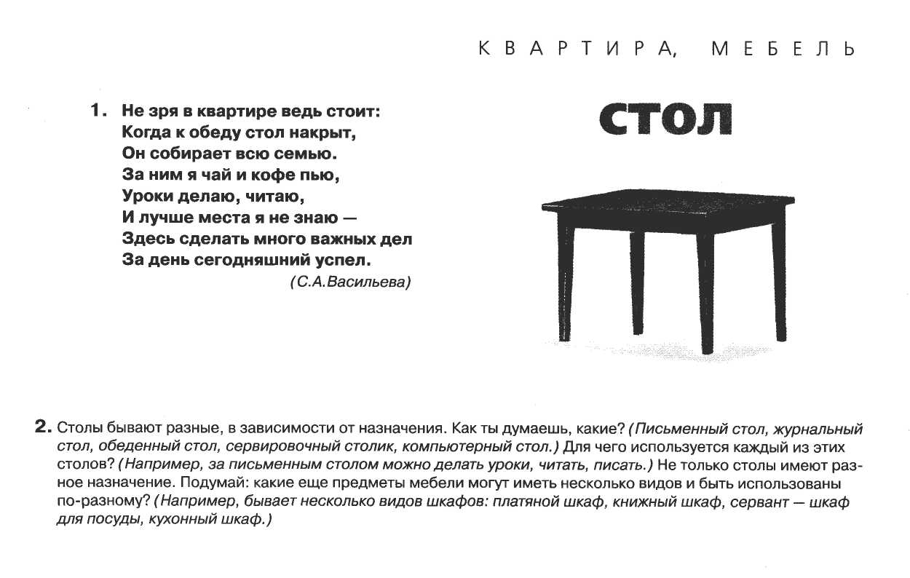
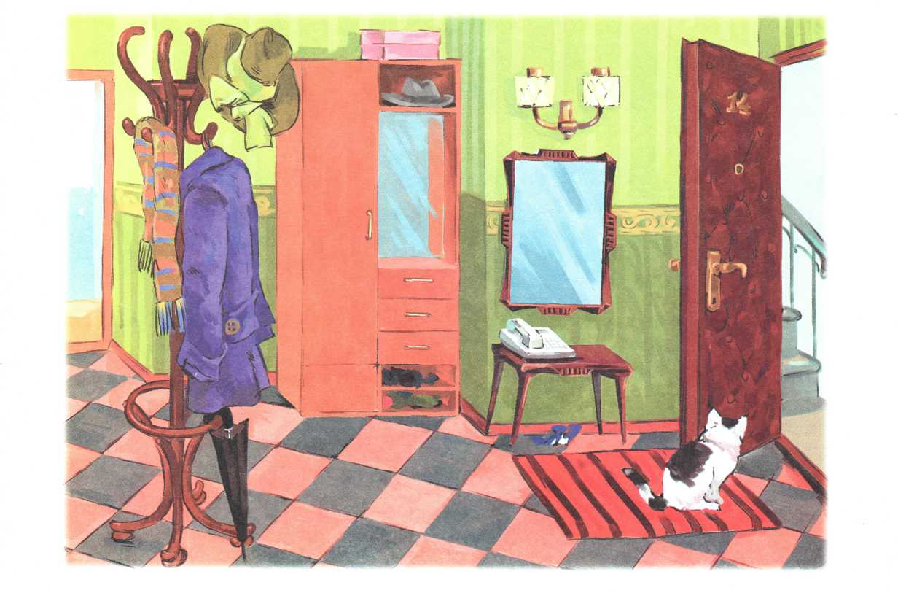
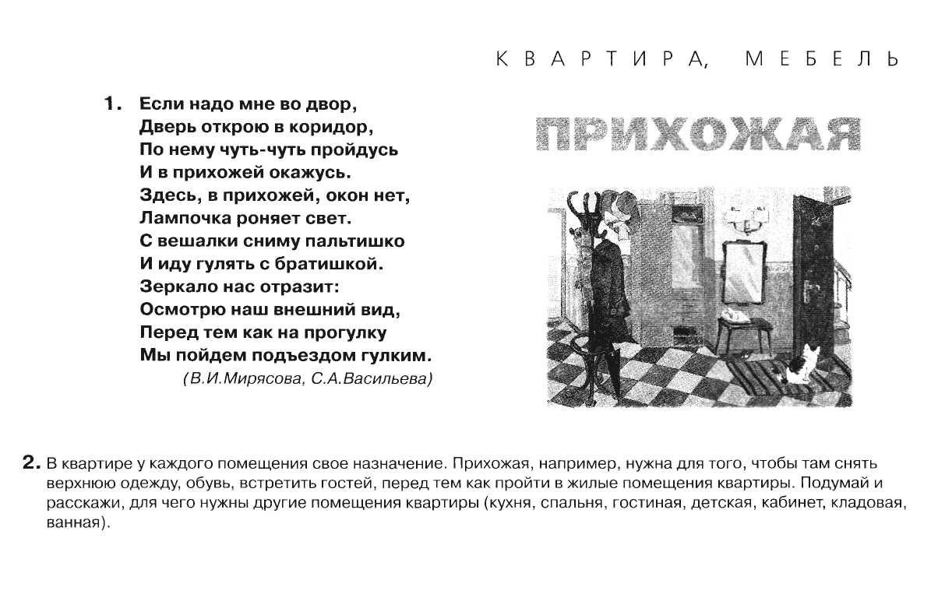
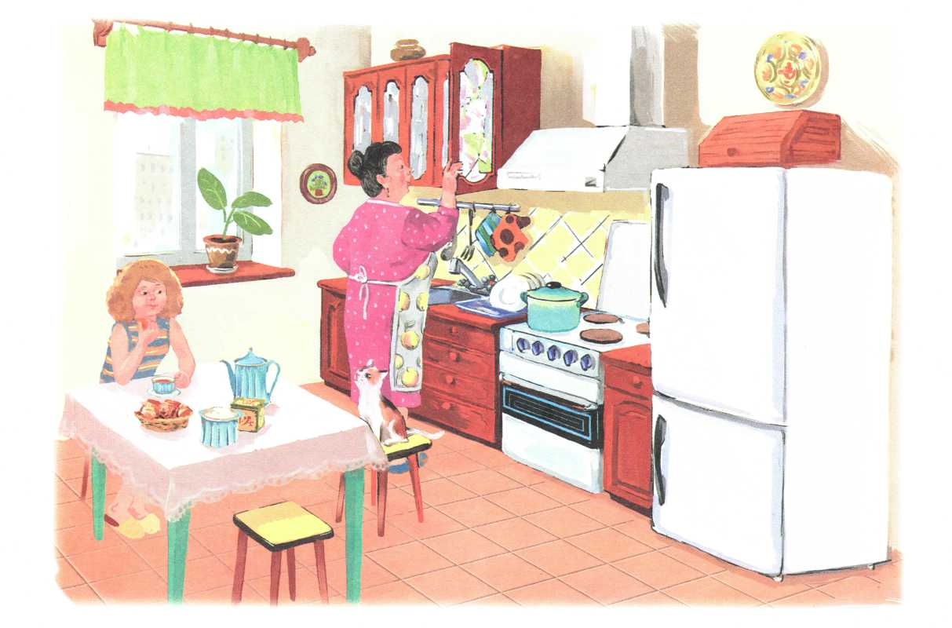
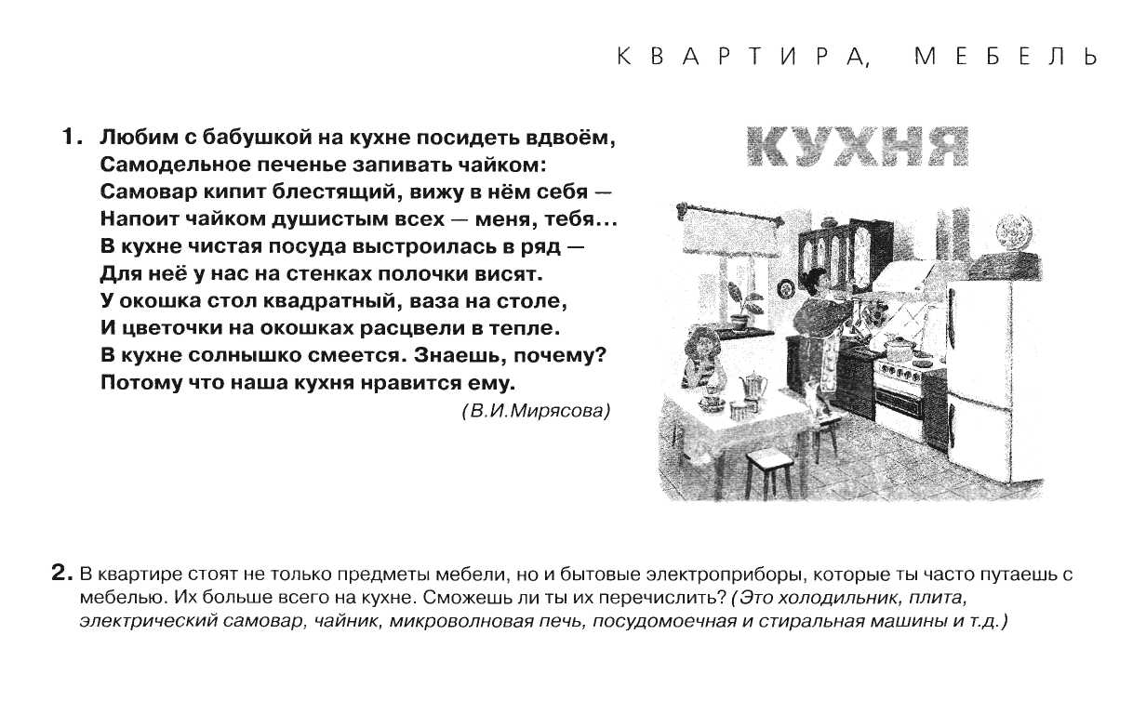
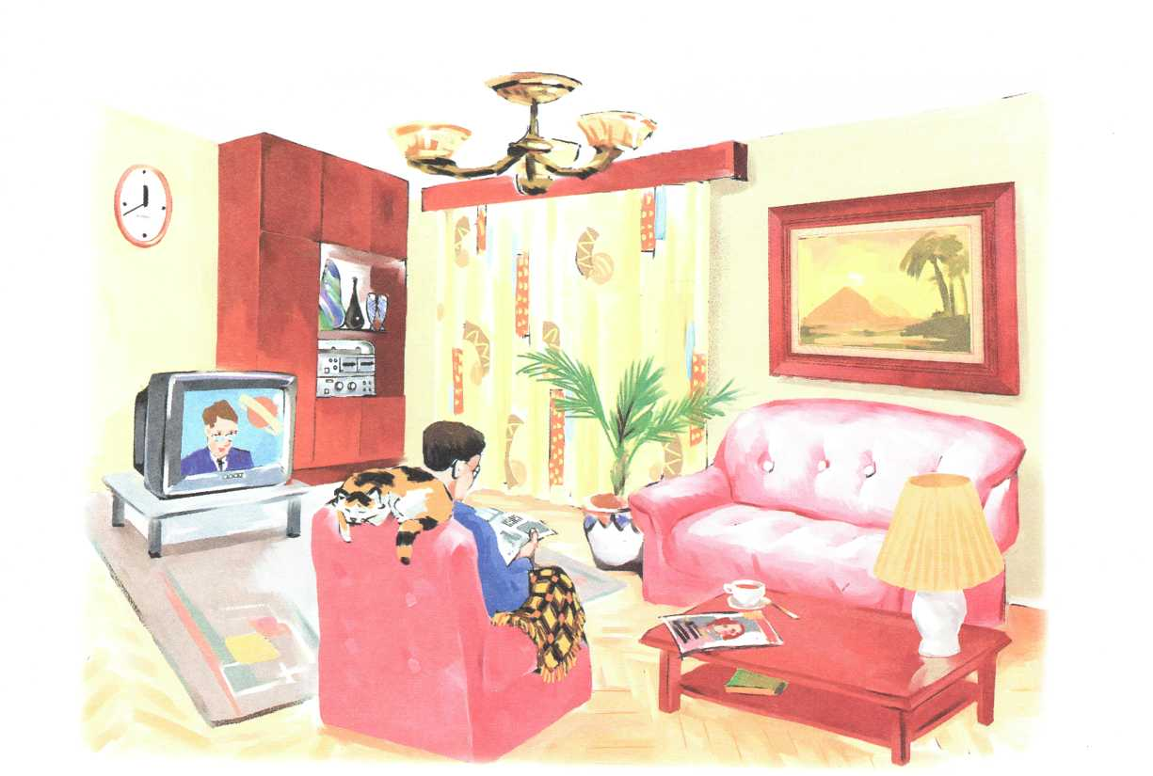
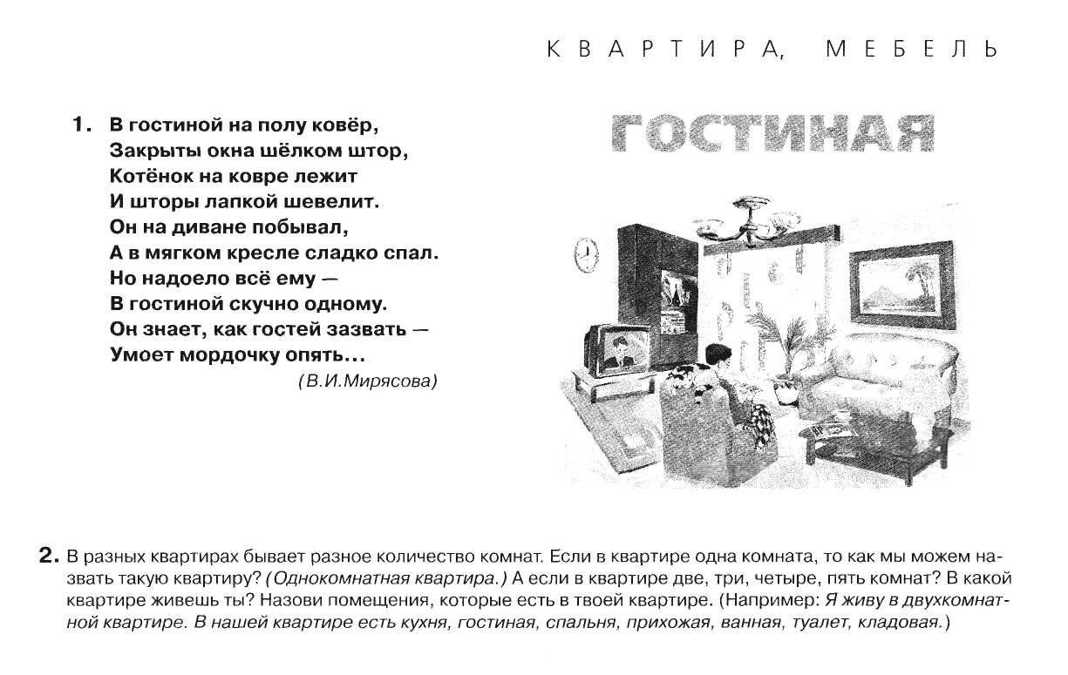
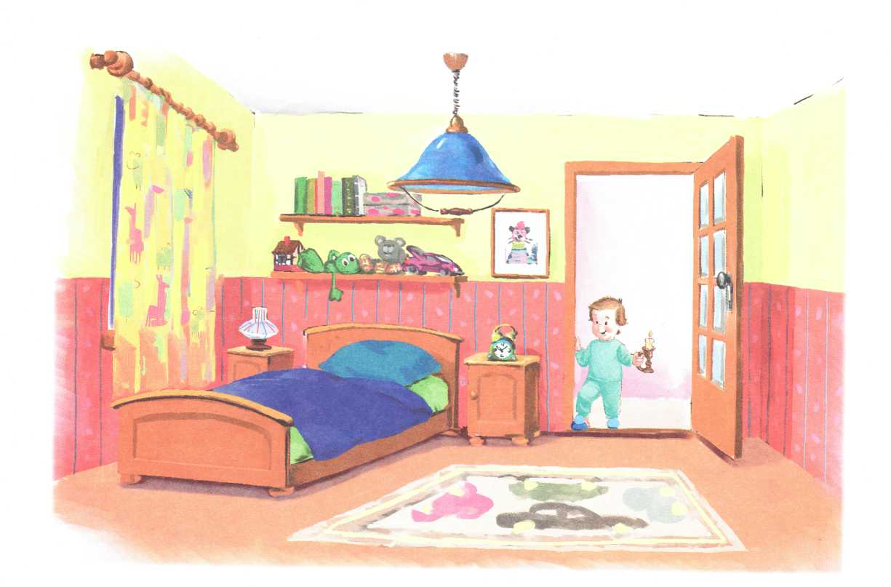
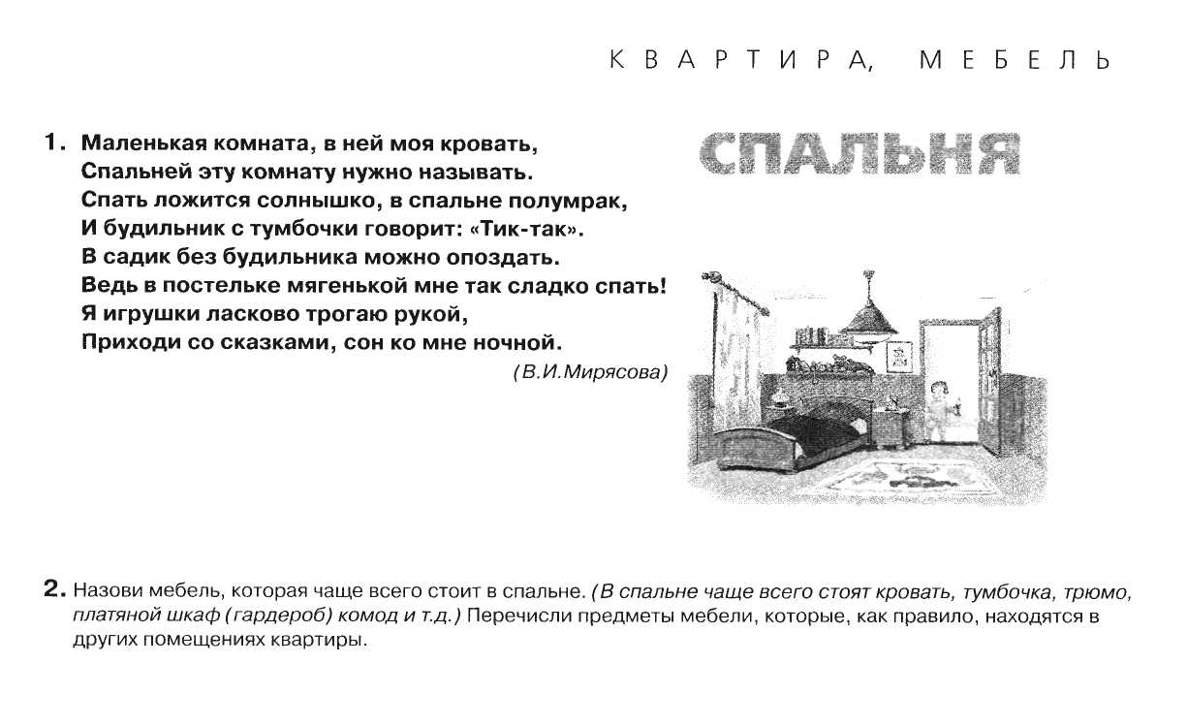
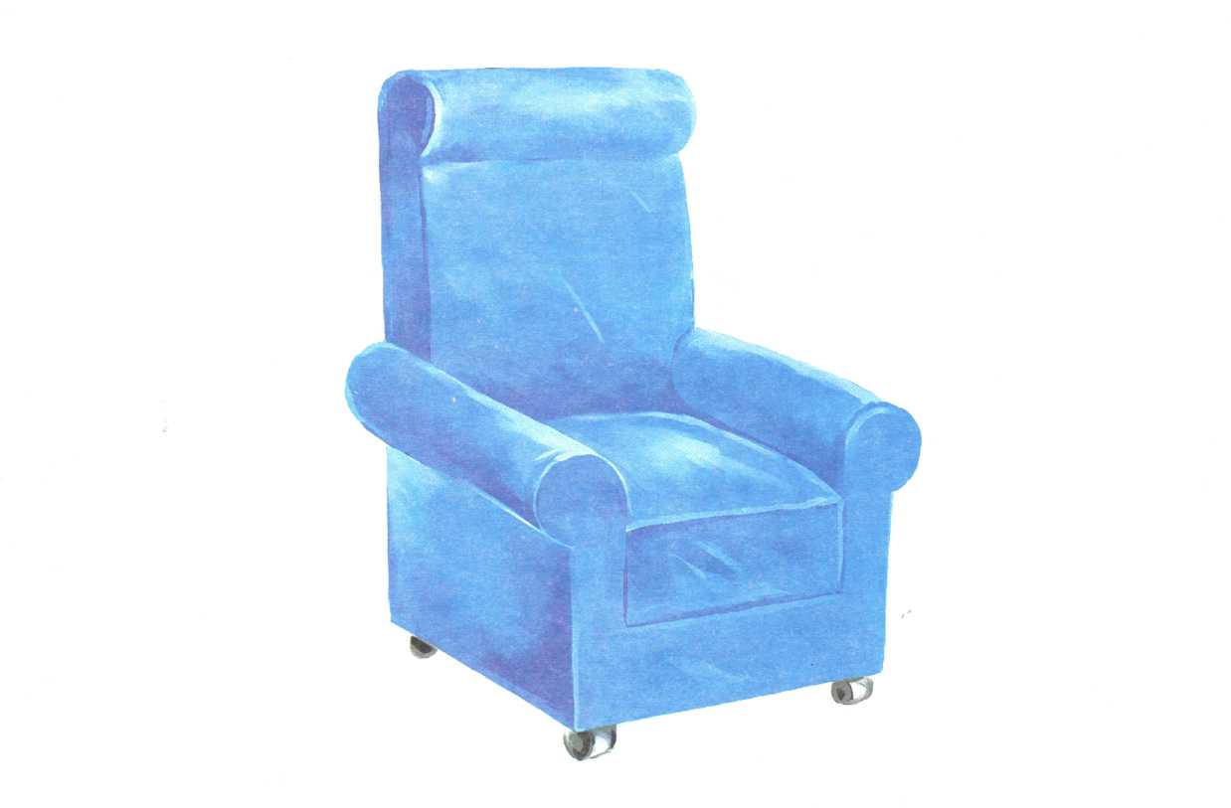
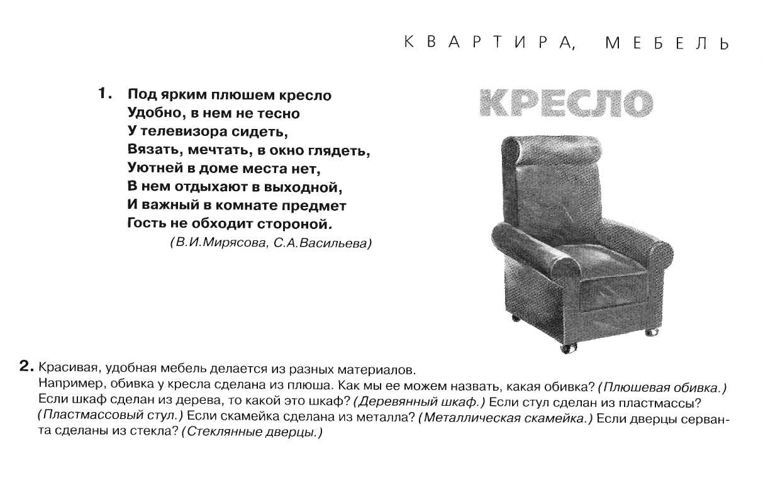
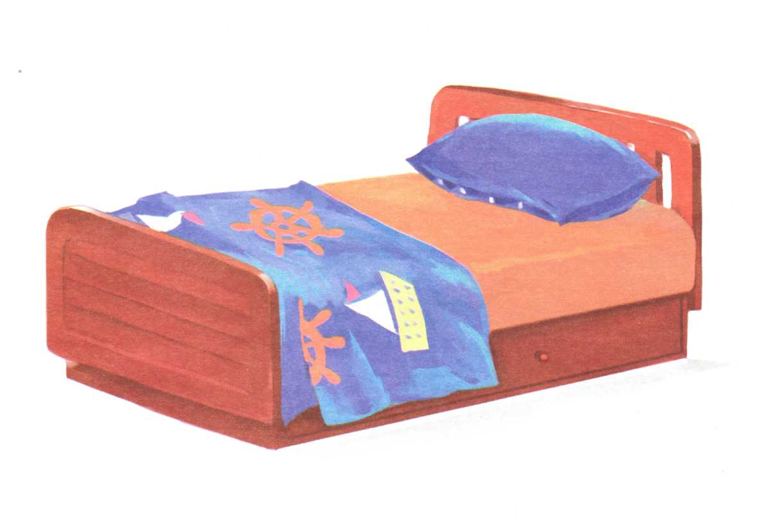
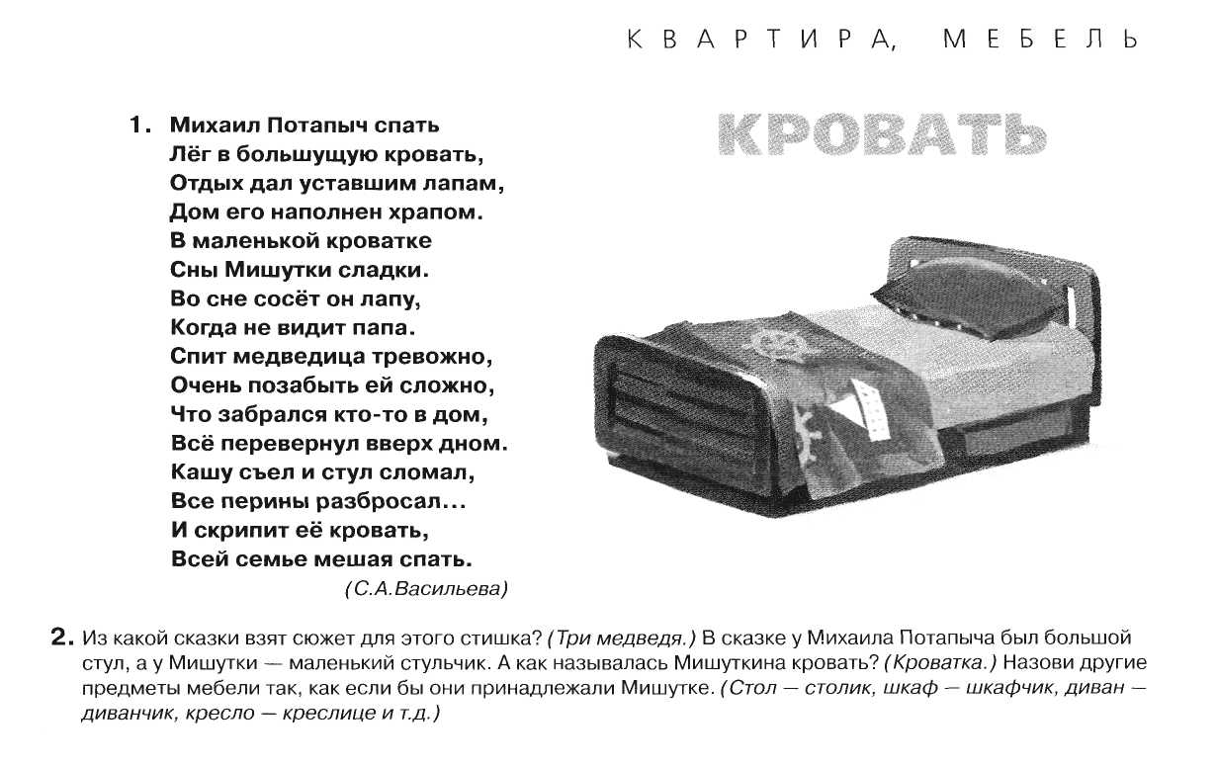
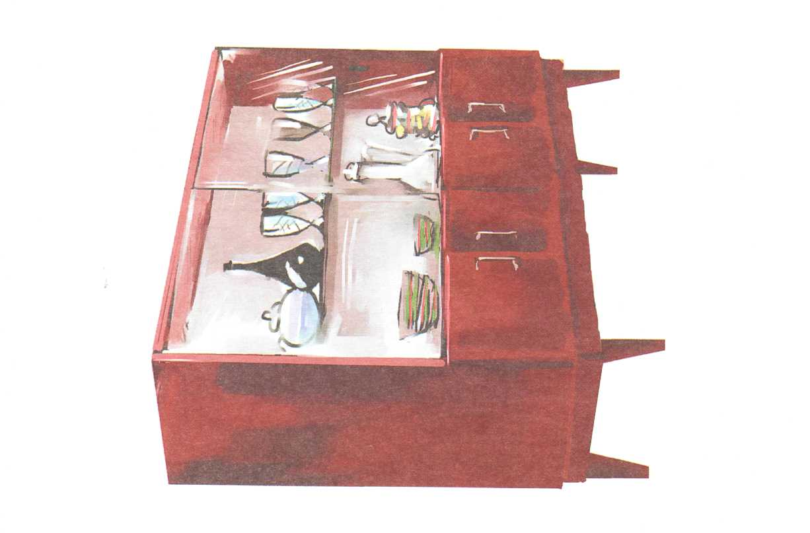
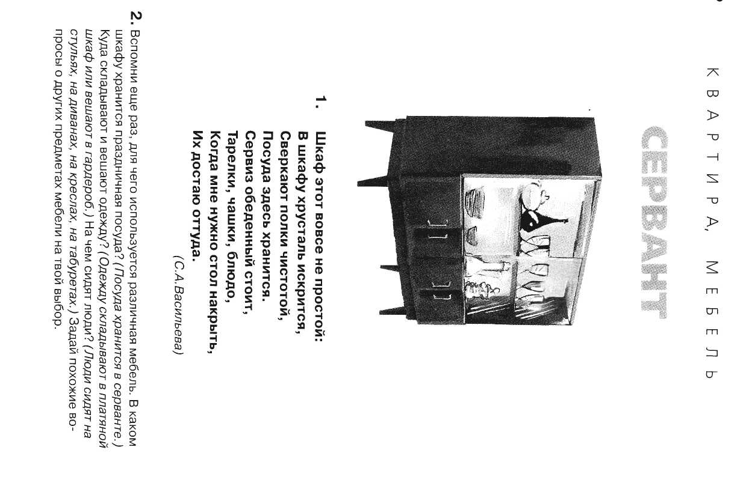
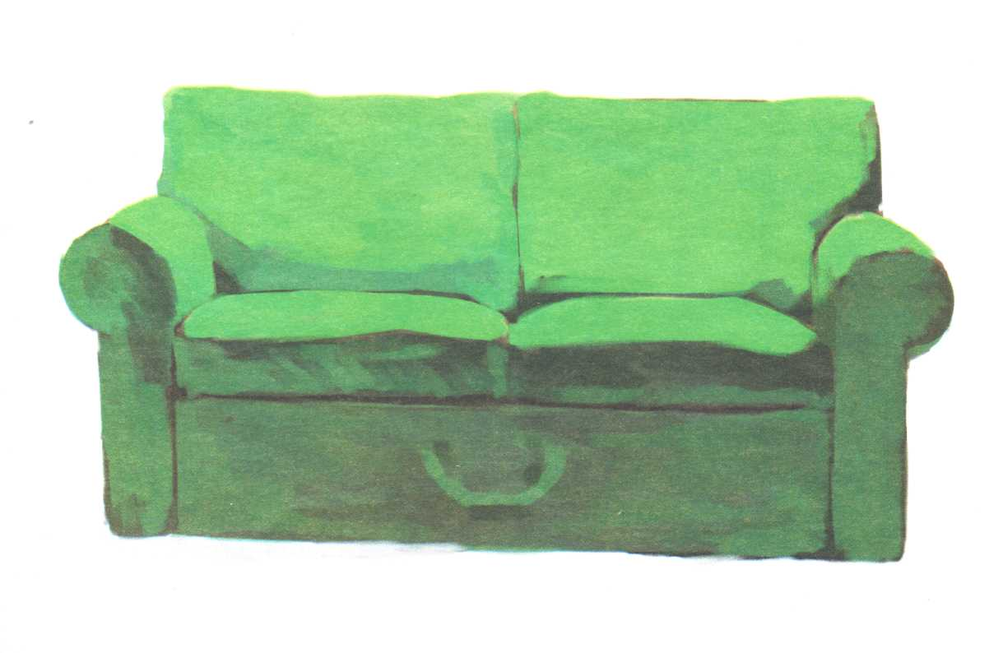
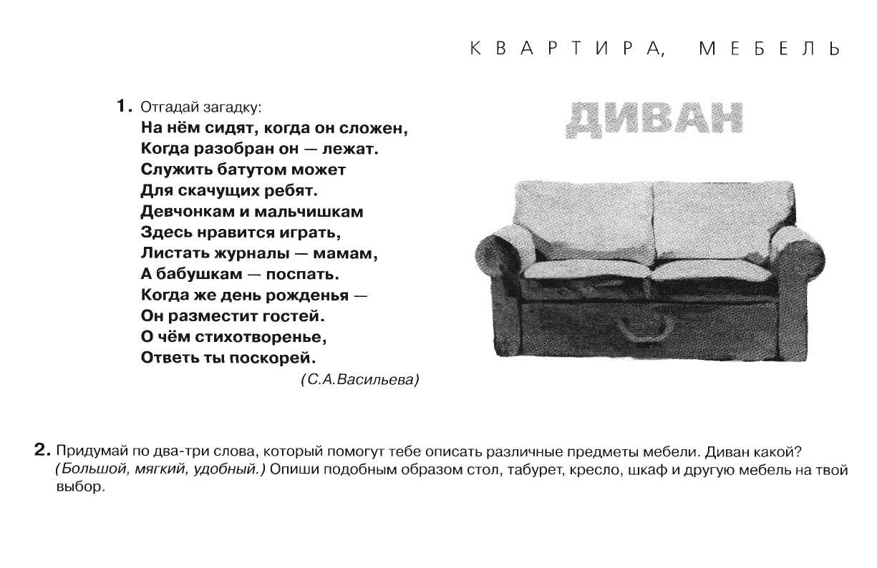
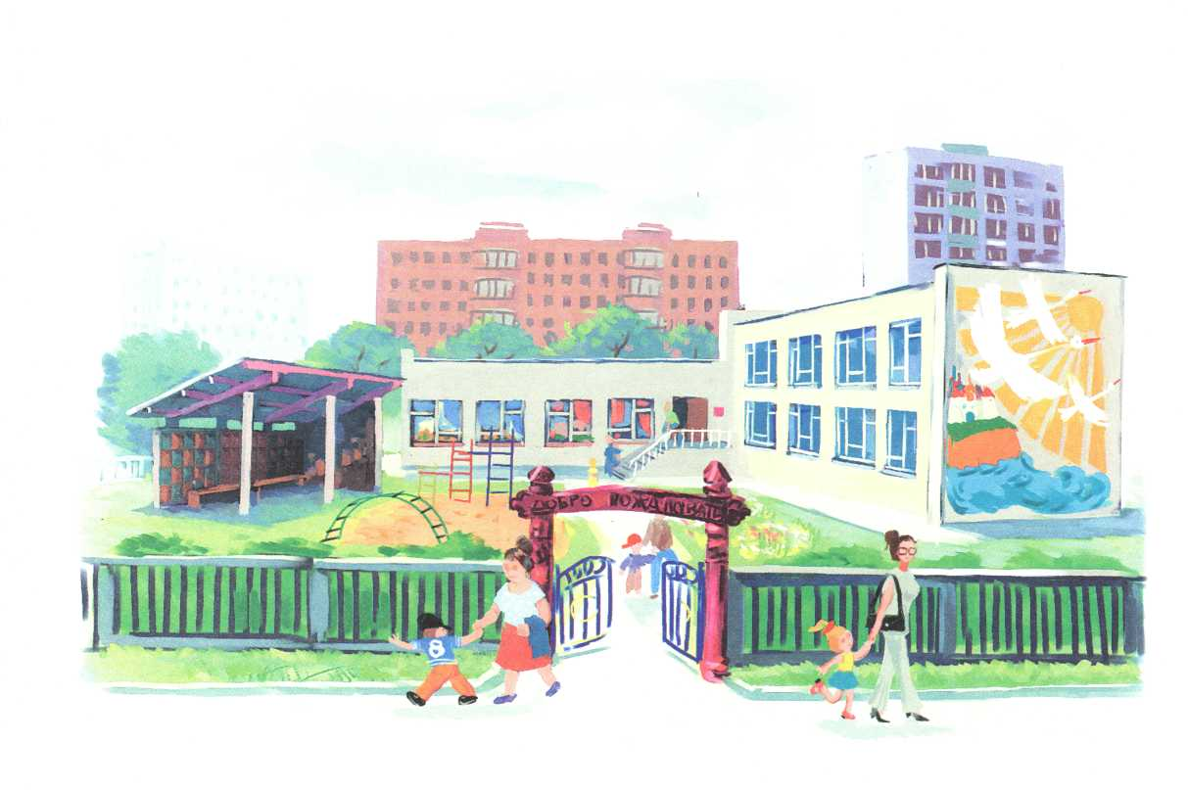
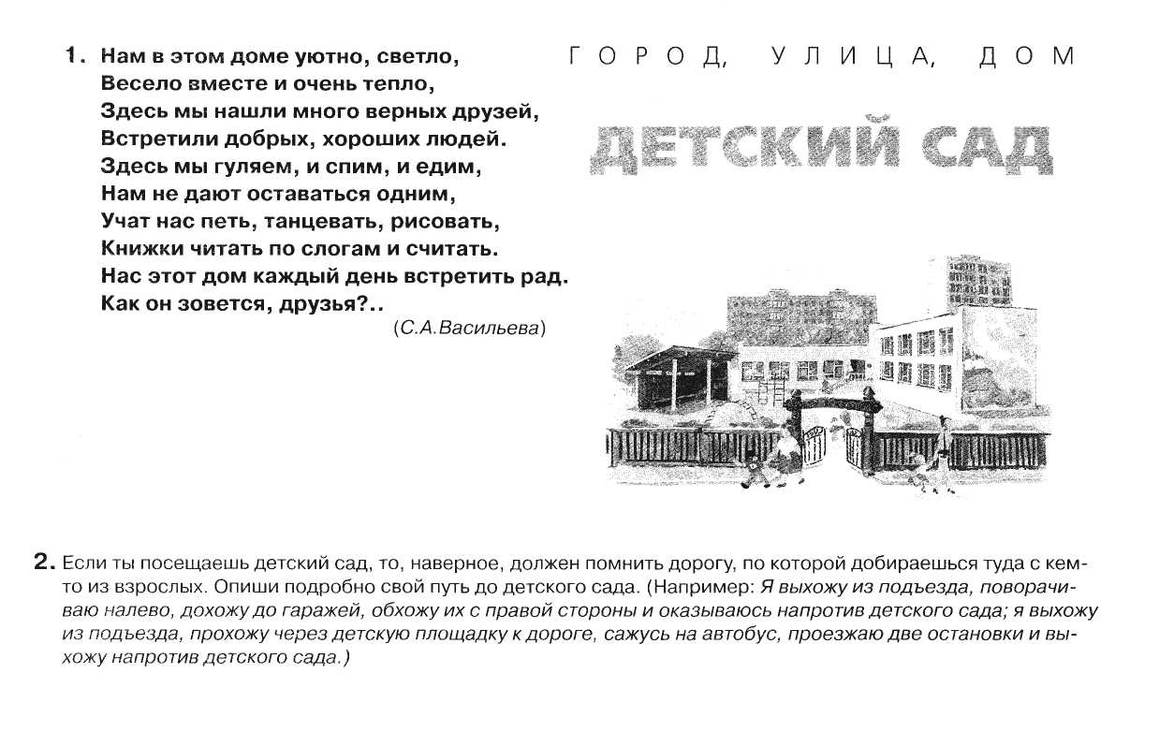
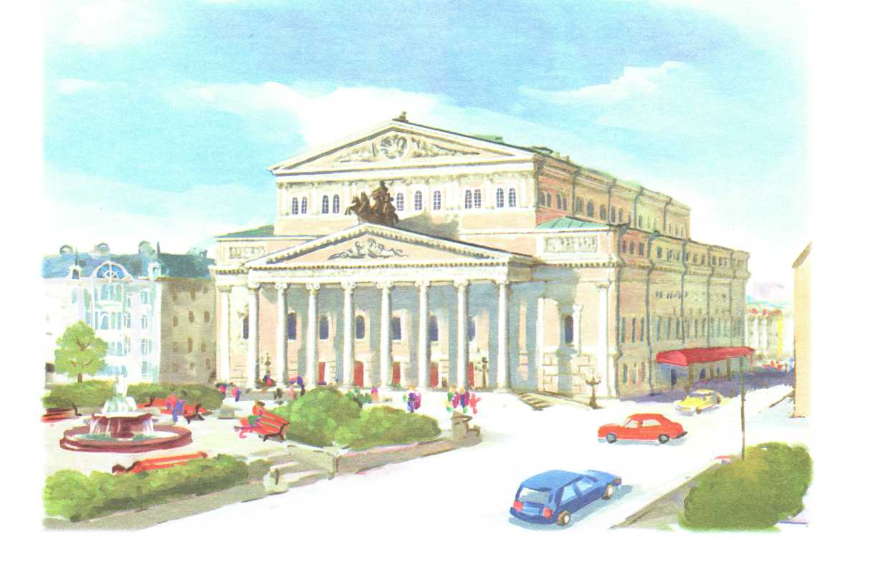
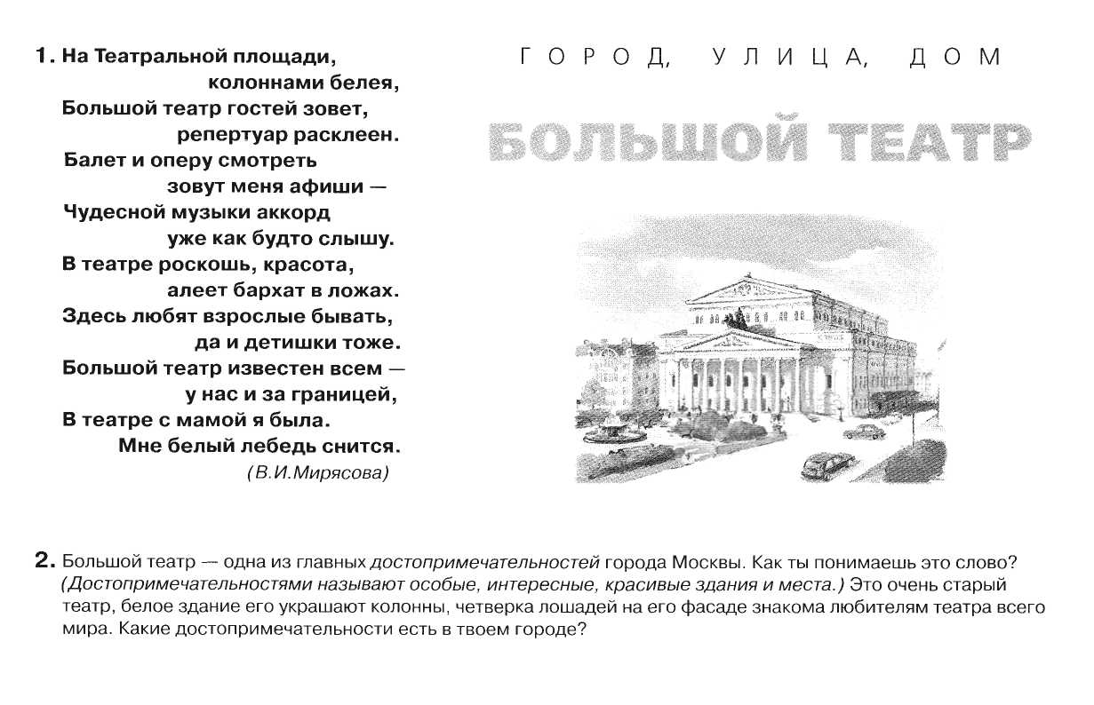
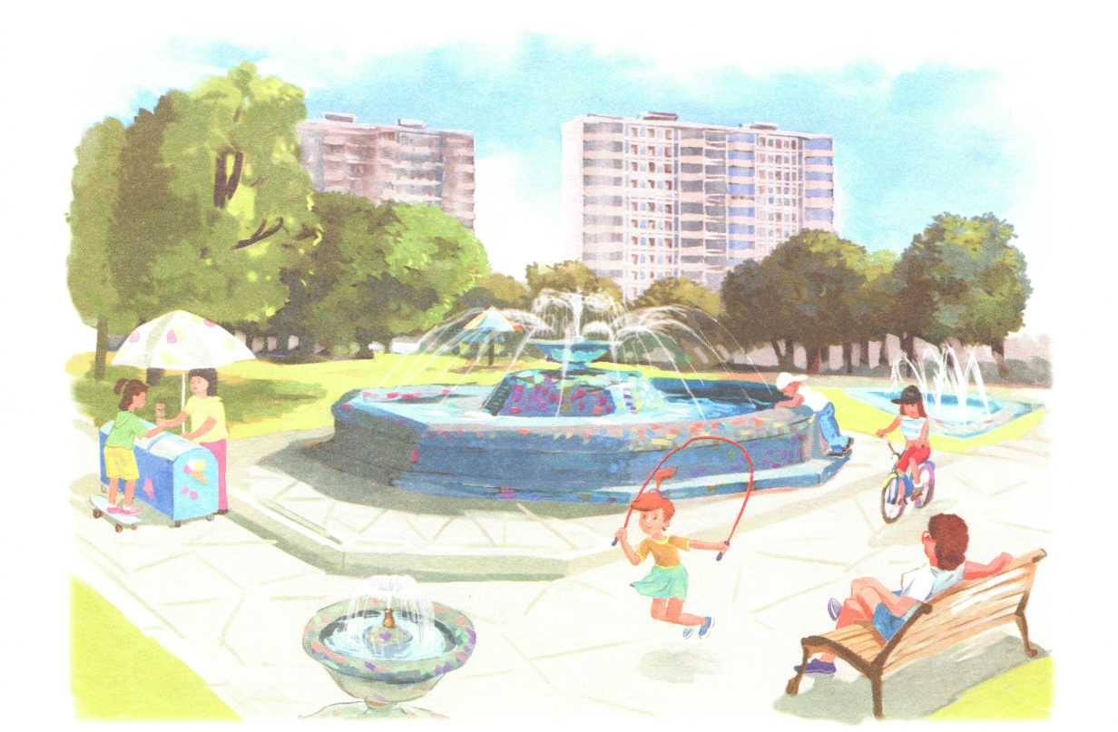
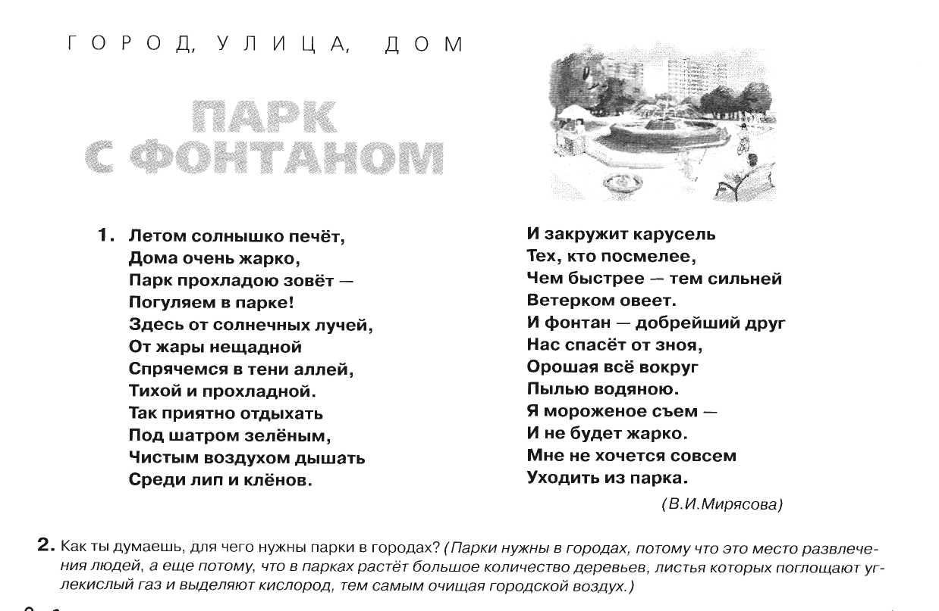
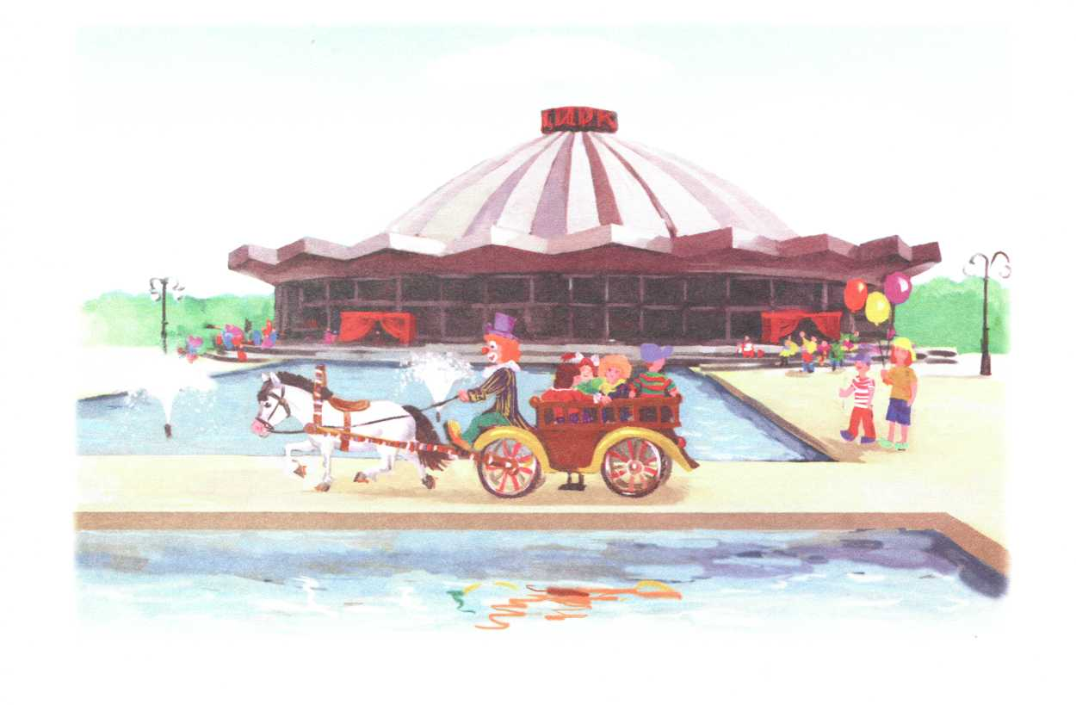
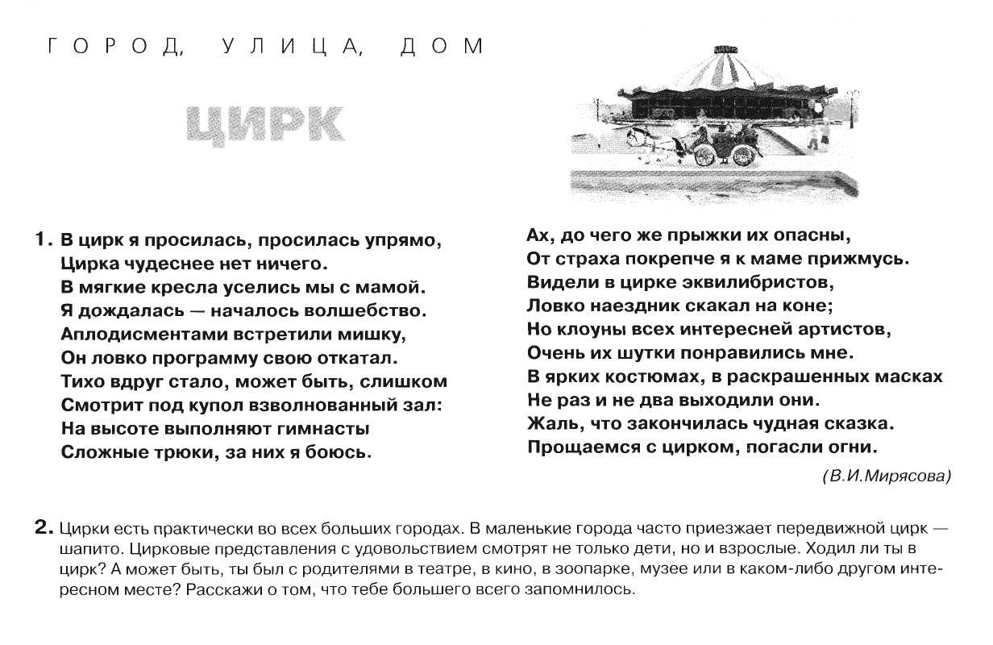
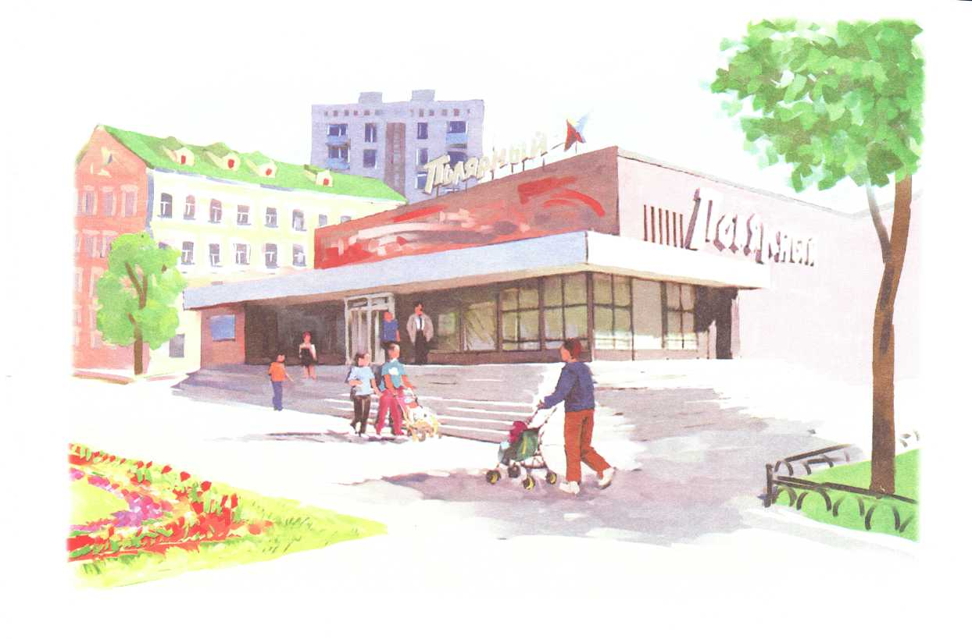
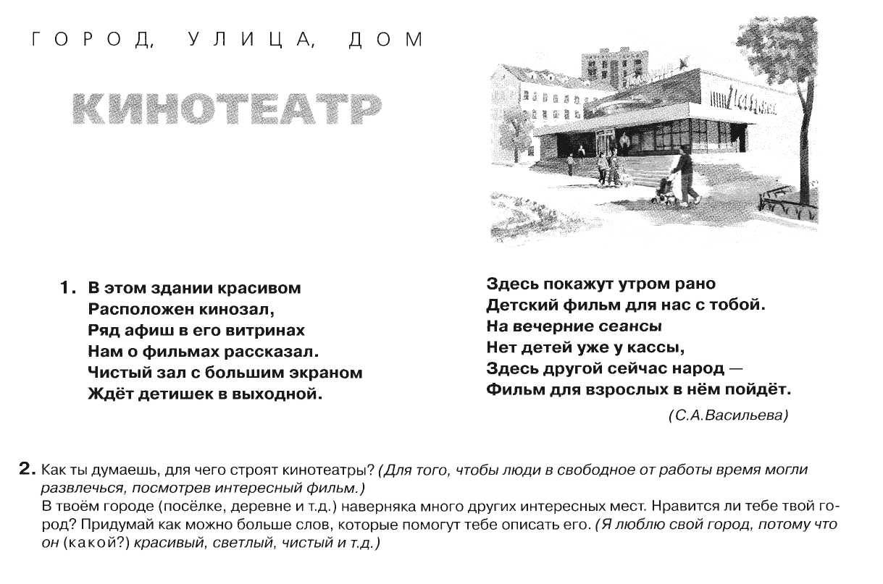
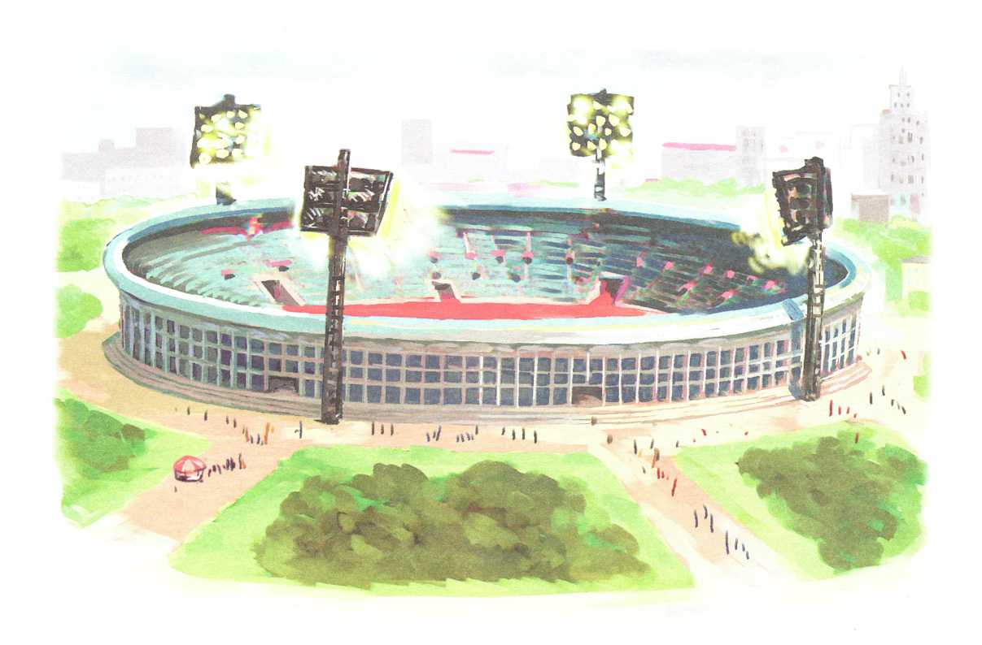
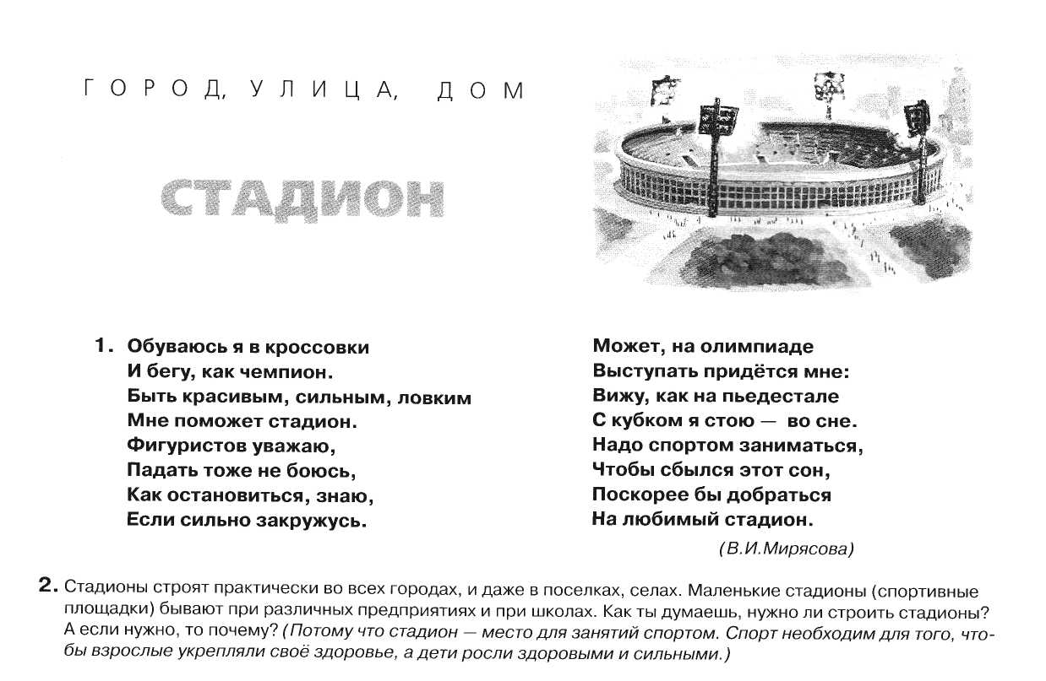
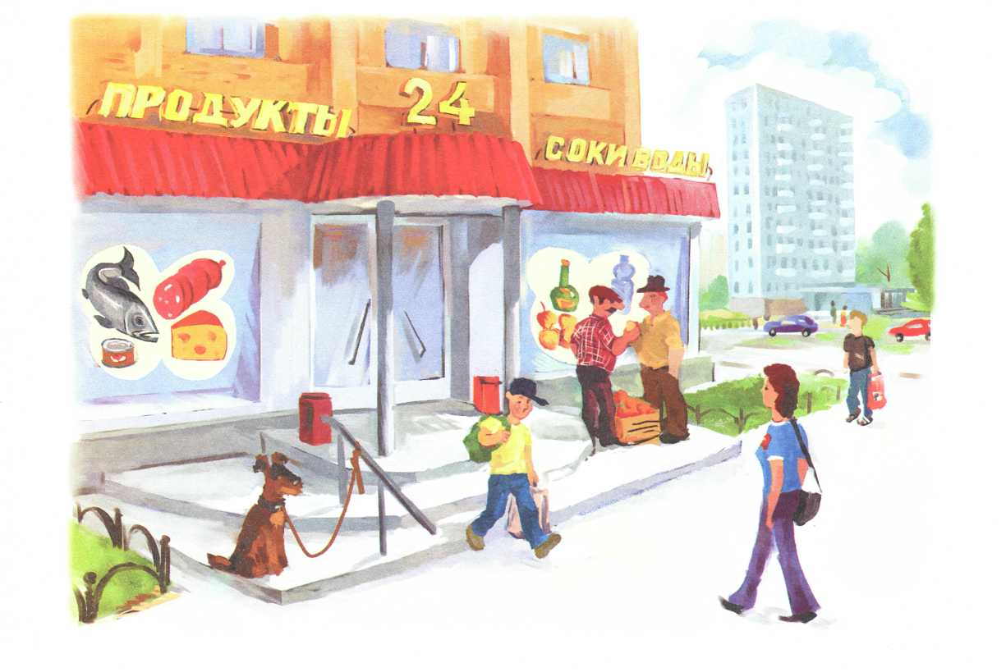
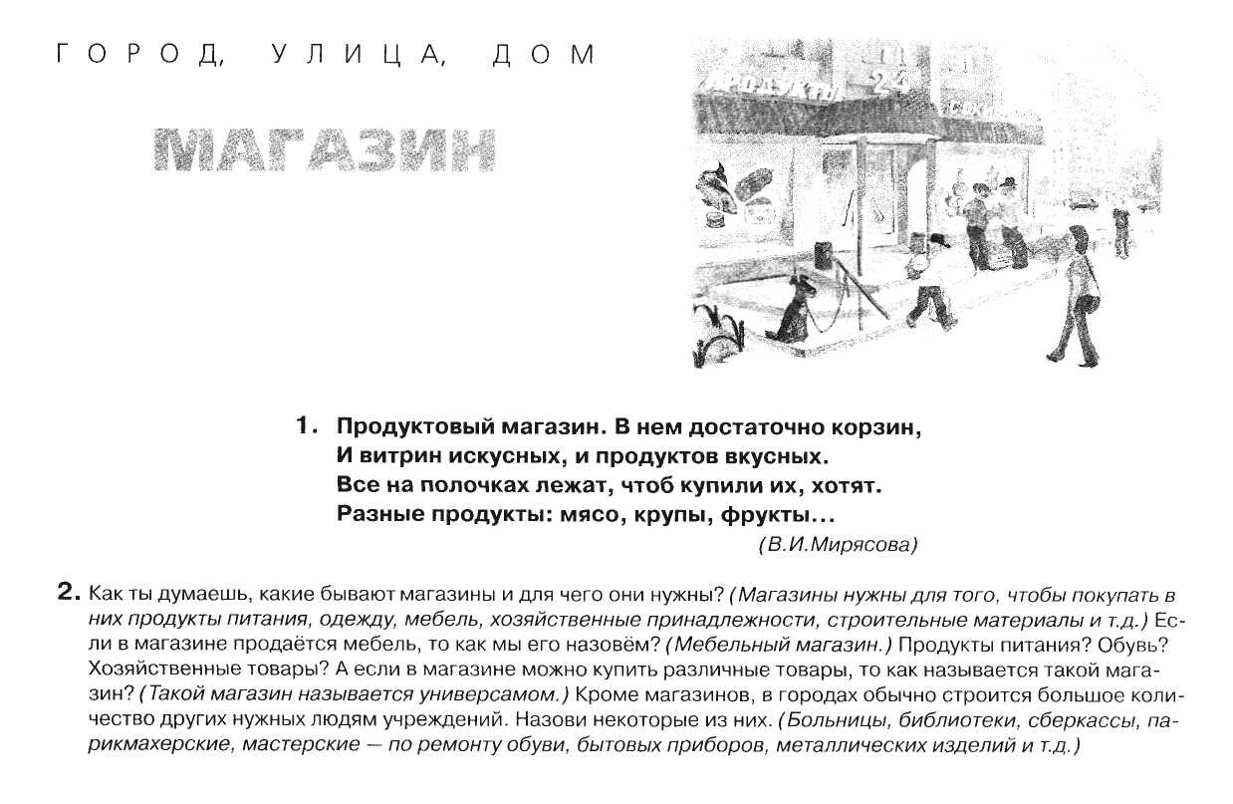
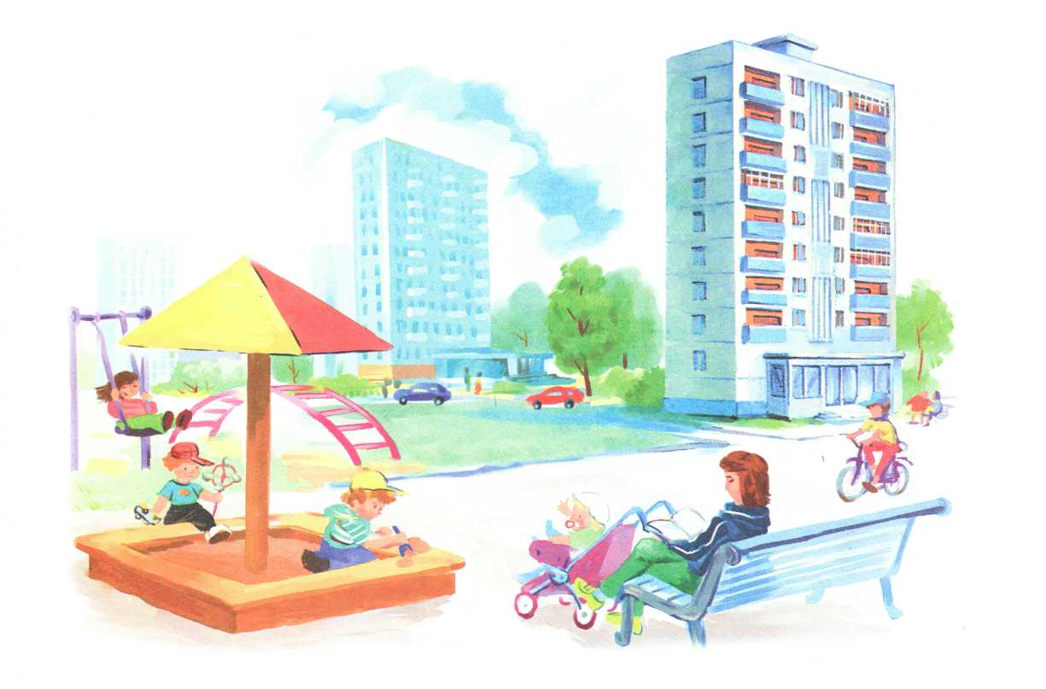
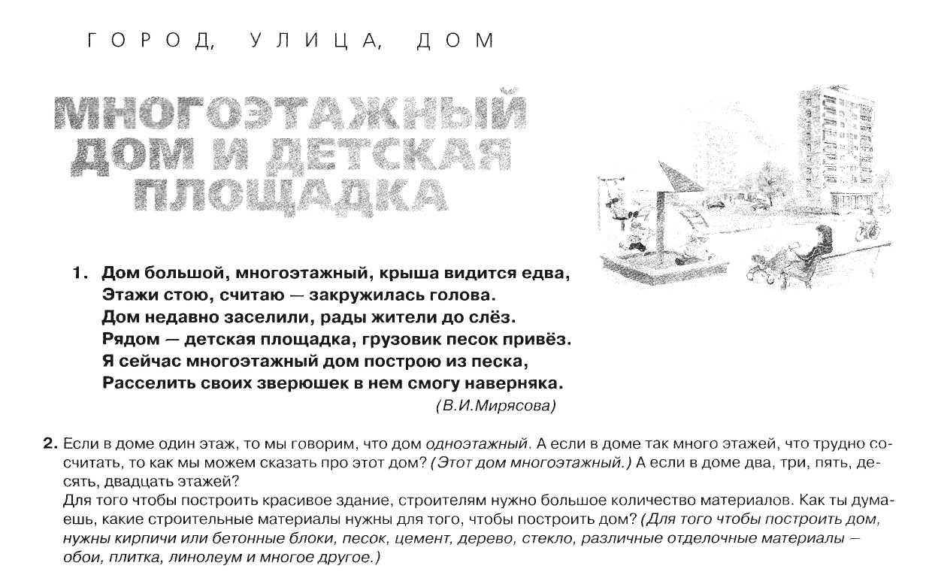
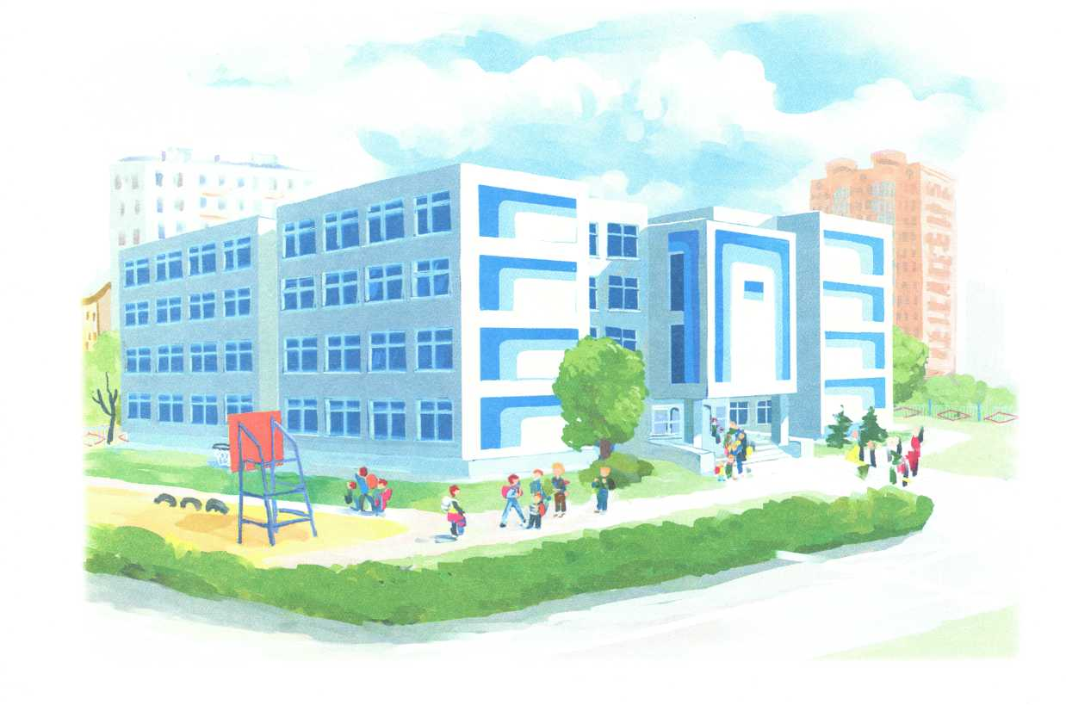
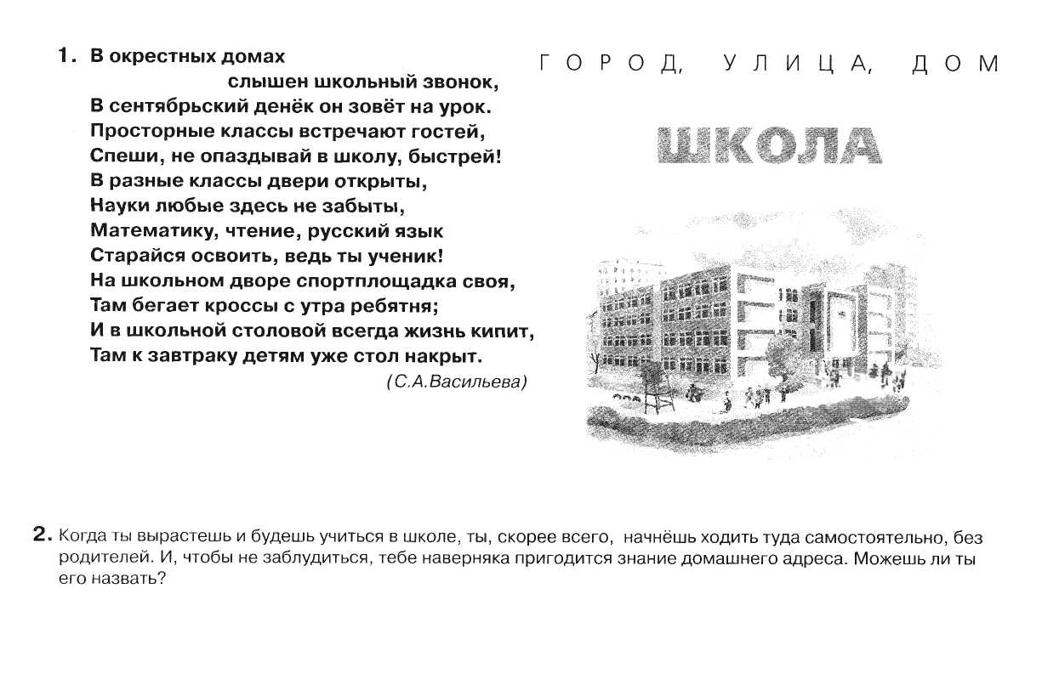
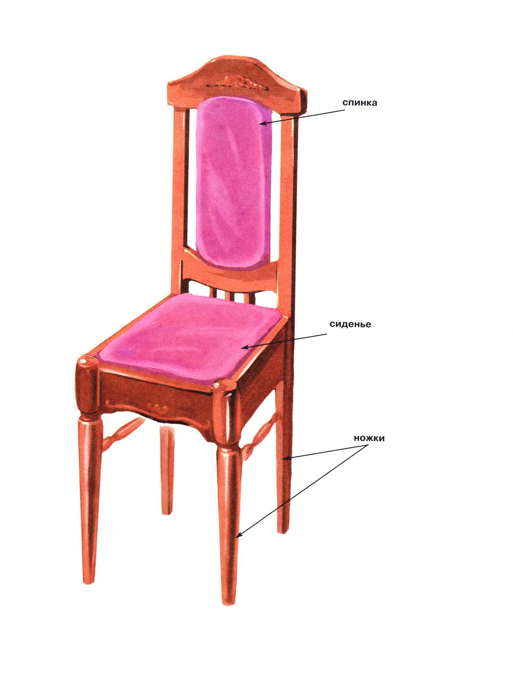
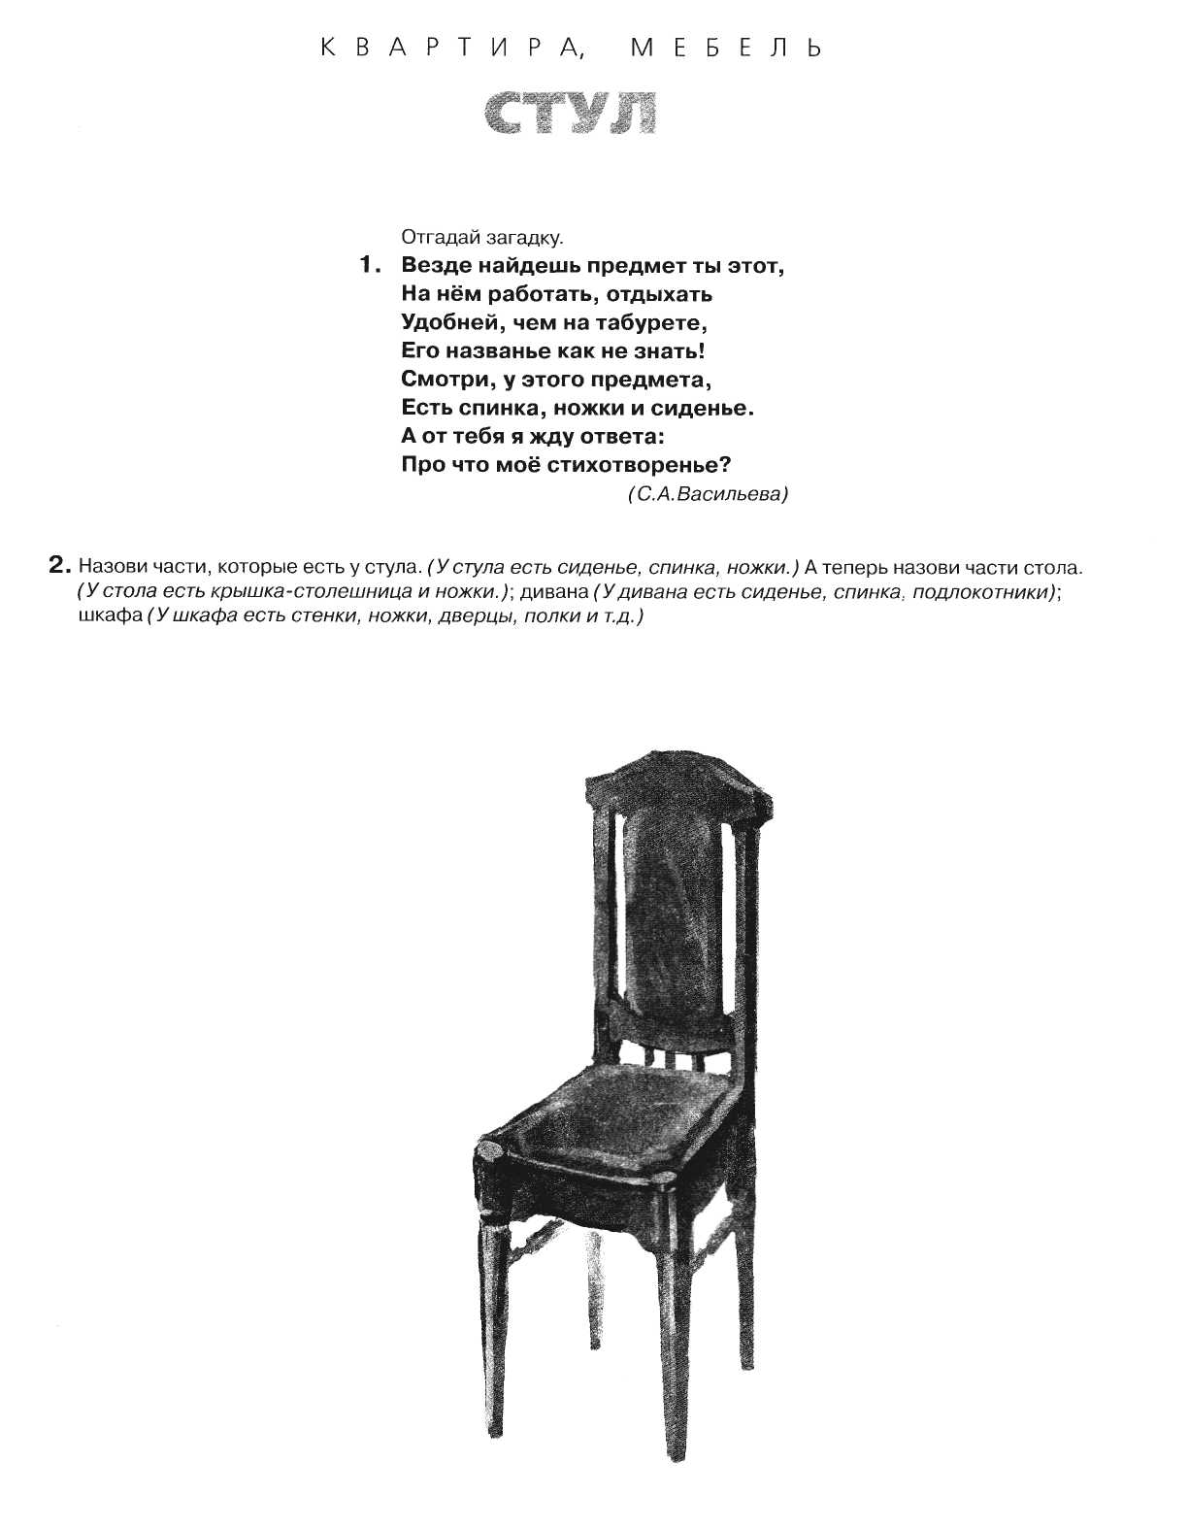
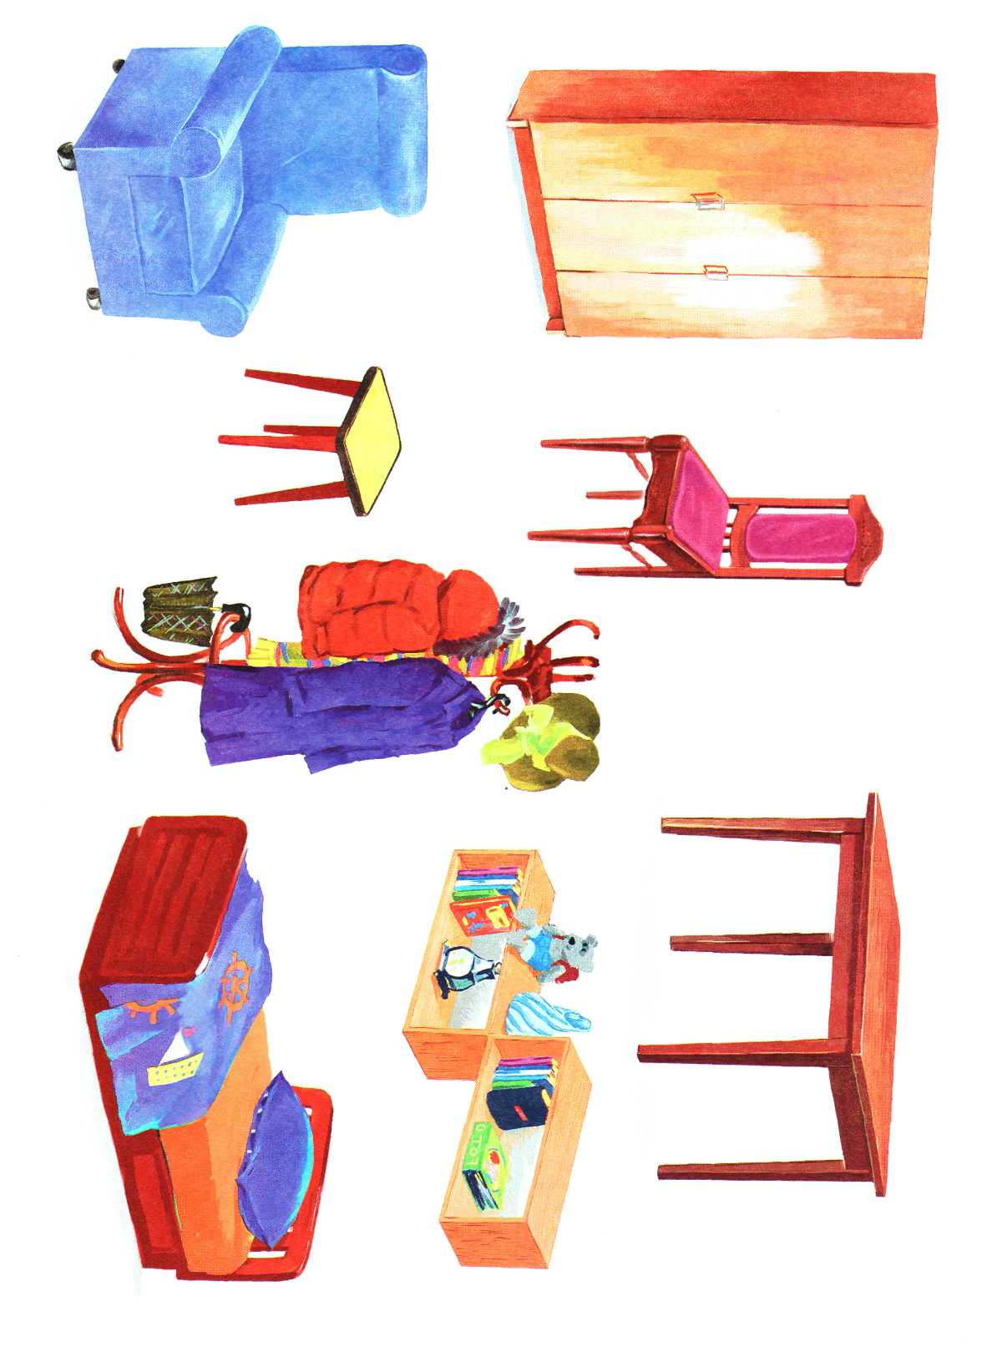
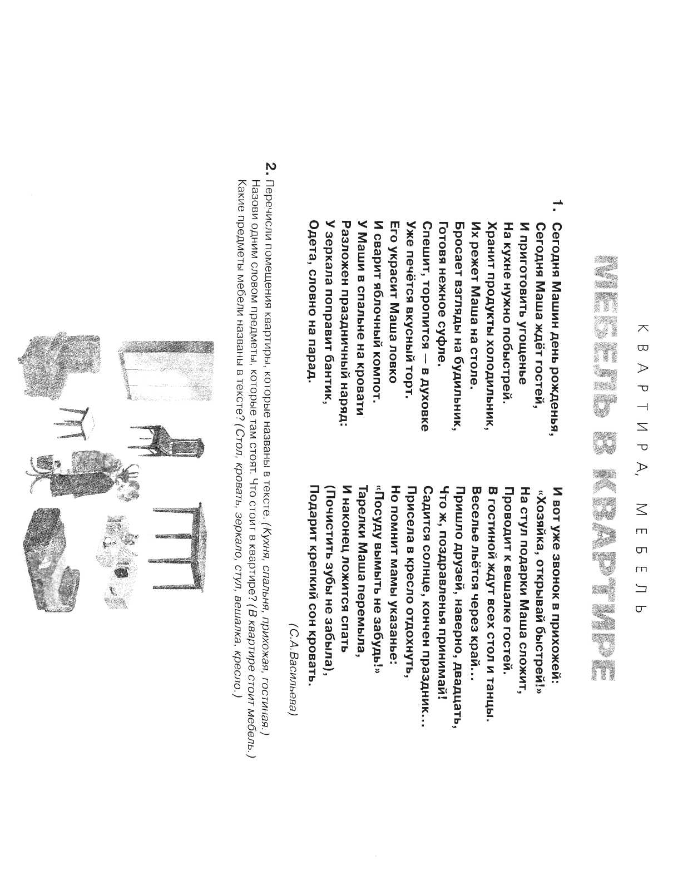
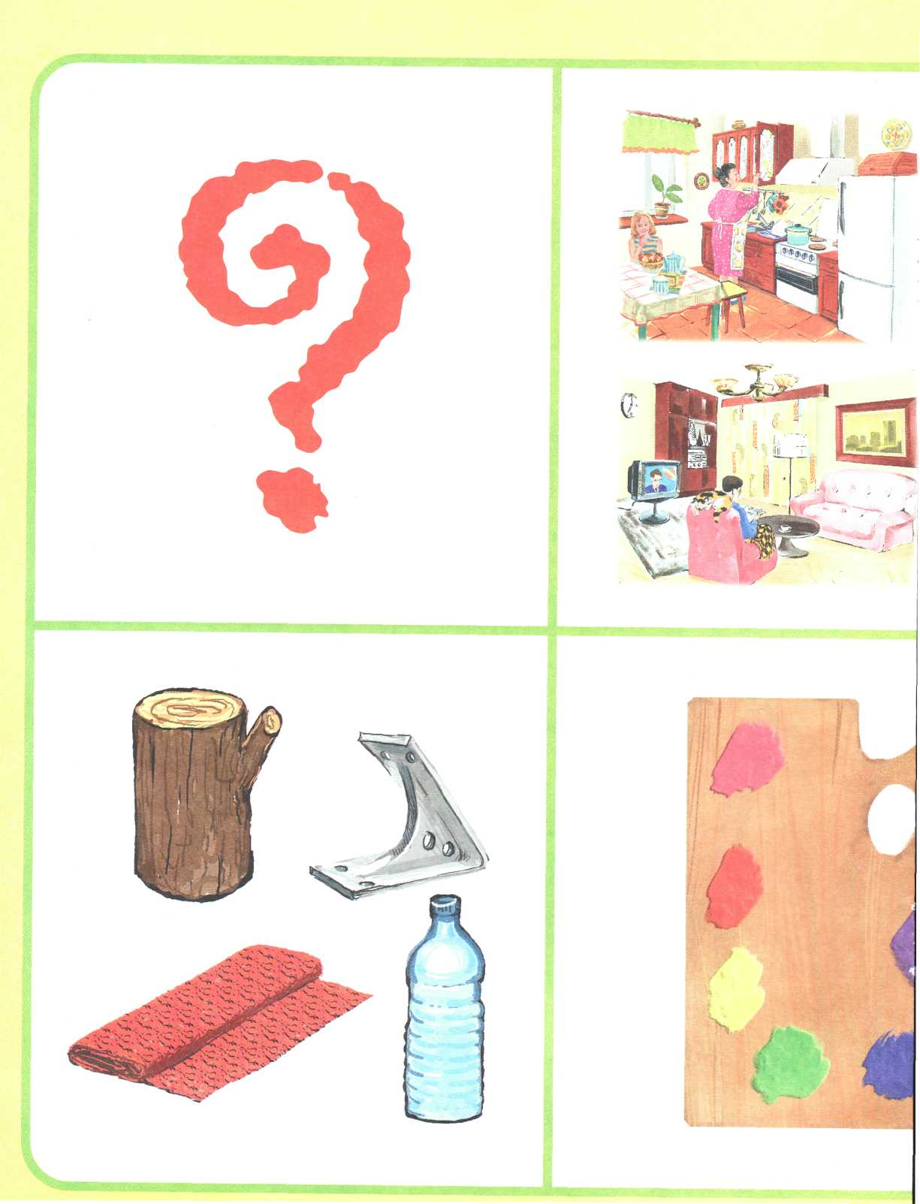

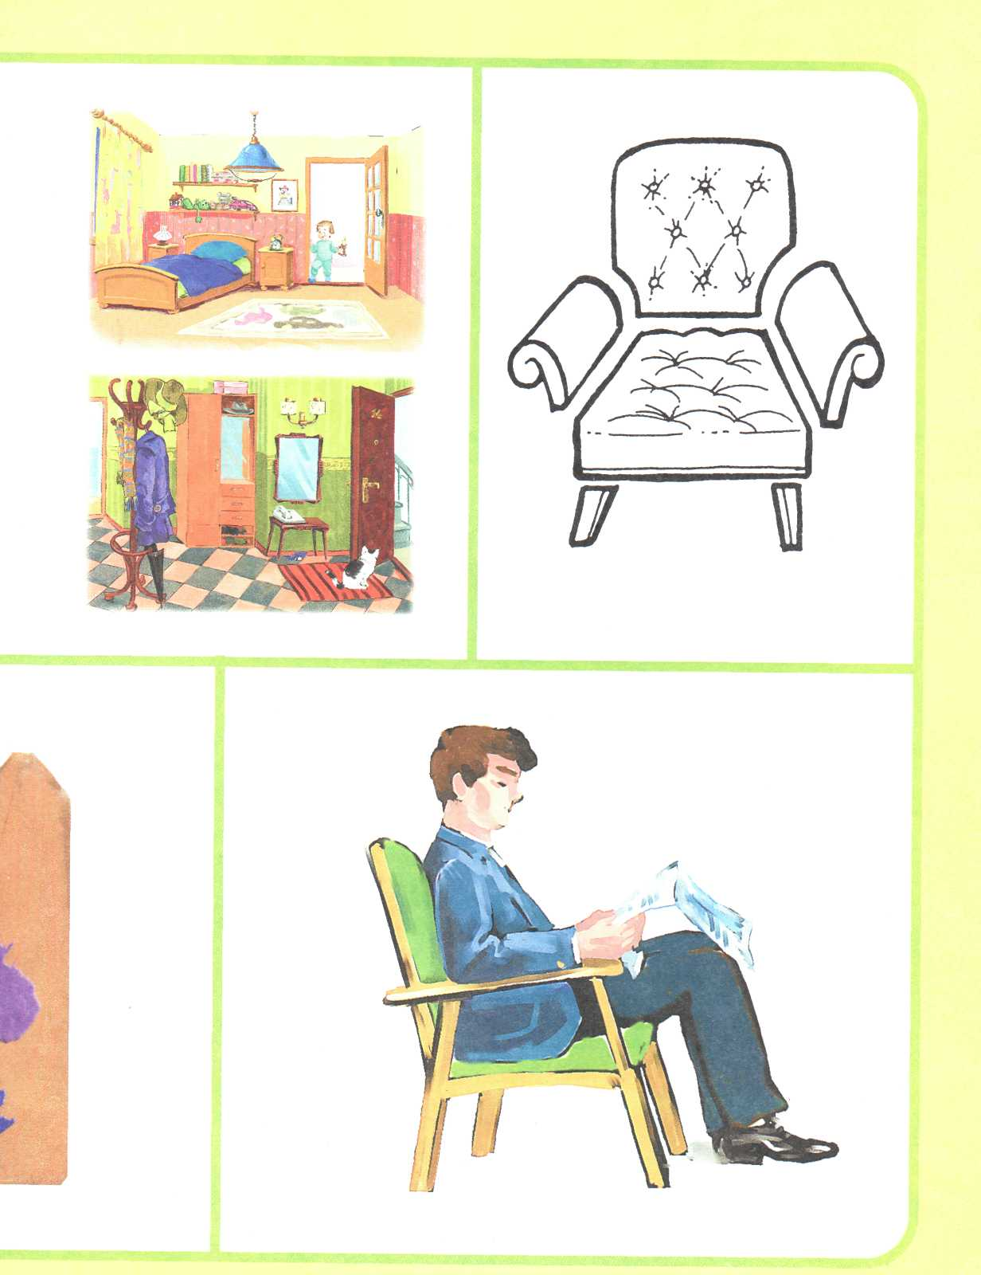

СЛОВАРНАЯ РАБОТА
- Знакомство с материалом темы удобно проводить с помощью рифмованного материала, предложенного в нашей тетради на оборотах картинок. Б текстах мы постарались описать различные помещения квартиры, мебель, которая стоит в них, назначение этой мебели. Рифмованный текст хорошо усваивается детьми и делает занятия более увлекательными.

- Игра «Покупаем мебель» проводится для уточнения у детей представлений о назначении различных предметов. На столе расставлена кукольная мебель. Дети по очереди выходят к столу и «покупают» для куклы Маши мебель, комментируя свои действия: «Я куплю для спальни Маши кровать»; «Я куплю для спальни Маши платяной шкаф»; «Я куплю а гостиную комнату стол и четыре стула». Затем дети сортируют «купленную» мебель в зависимости от ее назначения. Педагог помогает детям и поясняет, что теперь у Маши есть кухонная мебель, мебель для детской комнаты, мебель для гостиной и т.д.

- Игра «Разрезные картинки» помогает ^активизировать в речи детей названия частей различных предметов. Дети «покупают» мебель в магазине в разобранном виде (им выдаются разрезанные на части изображения мебели}. Дети «собирают» мебель, комментируя свои действия: «Я собрал стол. У него есть крышка-столешница и четыре ножки».

- Hrpa «Мастер» способствует расшире* нию словаря прилагательных по теме, закреплению знаний о материалах, из которых производится мебель. Педагог обращается к детям: «Мастер сделал табуретку из дерева. Как она называется?» Дети отвечают: «Деревянная табуретка». Словарь к игре: шкаф из дерева — деревянный, стул из пластмассы - пластмассовый, скамейка из металла — металлическая, диван с обивкой из плюша - плюшевый и т.д.

- Игра «Какого цвета?». Знания о цвете предметов мебели можно закреплять, используя сигнальные карточки с изображением квадратиков разного цвета. Педагог показывает предметные картинки, а дети поднимают сигнальную карточку, обозначающую цвет мебели. Образец речи детей: «Шкаф белого цвета».

- Игра «День рождения Маши» поможет уточнить представления детей о хозяйственном использовании различных предметов. Педагог объявляет детям, что сегодня у куклы Маши день рождения. Она решила пригласить гостей. Дети по предметным картинкам и наводящим вопросам педагога составляют рассказ «День рождения Маши». Вопросы строятся таким образом, чтобы в них раскрывалось назначение предмета мебели. Например: «На чем Маша резала салаты?» («Маша резала салаты на столе».) «Из какого шкафа Маша достала праздничное платье?» («Маша достала праздничное платье из платяного шкафа».)

Схема описательного рассказа
На занятиях по развитию речи вам пригодятся специально разработанные схемы для составления описательных рассказов. Эти схемы в рисованном виде представляют ребёнку речевой план рассказа о каком-либо предмете. 6 каждой ячейке схемы даются опорные картинки-подсказки. Первая ячейка схемы - знак вопроса: ребенок называет предмет, во второй ячейке обозначены обобщающие понятия, далее рассматриваются части предмета, его внешние характеристики, назначение, способы использования и т.д. Такие схемы составляются отдельно для каждой лексической темы и в её рамках являются универсальными для любого предмета.
При работе со схемами мы рекомендуем вовлекать ребёнка в игровую деятельность.
На групповых занятиях у детей всегда вызывает интерес игра «Писатель», когда ребенку предлагается изобразить знаменитого писателя, который придумал «рассказ», «сказку» о предмете мебели - в зависимости от изучаемого материала. Затем кто-либо из детей выходит под аплодисменты друзей и рассказывает подготовленное им по опорной схеме описание картинки, макета или игрушки.
Игра «Самый главный» также хорошо воспринимается дошкольниками. Педагог раздает детям игрушки или предметные картинки и рассказывает сказку о том, как спорили предметы мебели, кто из них самый главный. Дети описывают предмет, изображённый на картинке, по схеме от первого лица и заканчивают свой рассказ словами: «Я самый главный». 8 конце игры педагог делает вывод о том, что все участники спора нужные и полезные.
Другой вариант работы с опорными схемами - игра «Забывчивый покупатель». Детям
предлагается составить рассказ о предмете, не называя его, Затем из группы детей выбирают «покупателя» и «продавца». Перед «продавцом» на столе разложены игрушки или картинки, изображающие предметы мебели. «Покупатель» говорит, что он забыл название предмета, который хочет купить. «Продавец» просит описать этот предмет.
Можно предложить и другую версию этой игры — «Загадки». В данном случае один ребенок загадывает предмет и описывает его, а остальные дети отгадывают, о чём он говорит. Ребенок, который угадал название предмета, составляет следующий описательный рассказ.
Аналогично можно играть и на индивидуальных занятиях. Взрослый предлагает ребёнку побыть писателем или покупателем, а сам будет продавцом или благодарным слушателем. Ребёнок также с удовольствием загадает вам свою загадку.
8о время формирования у ребёнка навыка составления описательного рассказа должна проводиться предварительная работа по накоплению словаря, включающая в себя обыгрывание каждой ячейки схемы.

Козлова С.А. Я — человек. Программа социального развития ребенка. - М., 2003.
Филичева Т.Б.. Чиркина Г.В. Подготовка к школе детей с общим недоразвитием речи в условиях специального детского сада. - М., 1991.
Схемы подготовлены нами по материалам методик Т.А.Ткаченко «Использование использование схем в составлении описательных рассказов»//Дошкольное воспитание, № 10, 1990), Л.Н.ЕфИменковой (см.. «Формирование речи у дошкольников». -М.: Просвещение, 1981). Термин описательный рассказ употреблен здесь а значении «рассказывание», дейпвие по глаголу «рассказывать».
См подробнее: Васильева С.А. Рабочая тетрадь по развитию речи дошкольников. - М.: Школьная Пресса, 2000; Васильева С.А., Соколова Н.В. Логопедические игры для дошкольников - М.: Школьная Пресса, 2001.

